**Міністерство освіти і науки України**

**Ніжинський державний університет імені Миколи Гоголя**

**Навчально-науковий інститут природничо-математичних,**

**медико-біологічних наук та інформаційних технологій**

**Кафедра інформаційних технологій, фізико-математичних та економічних наук**

Середня освіта (Математика)

014.04 Середня освіта (Математика)

**КВАЛІФІКАЦІЙНА РОБОТА**

на здобуття освітнього ступеня ***магістр***

**ВИКОРИСТАННЯ ІНФОРМАЦІЙНО-КОМУНІКАЦІЙНИХ ТЕХНОЛОГІЙ ПРИ ВИВЧЕННІ МАТЕМАТИКИ У**

**ЗАКЛАДАХ ЗАГАЛЬНОЇ СЕРЕДНЬОЇ ОСВІТИ**

Студента **Чернишова Максима Віталійовича**

Науковий керівник:

Тарасенко Оксана Володимирівна  
канд. фіз.-мат. наук, доцент

Рецензенти:

Пузирьов Володимир Євгенович

докт. фіз.-мат. наук, професор

Градобик Валентина Валентинівна

начальник Управління освіти Ніжинської міської ради

Пономаренко Надія Олексіївна

заступник начальника Управління освіти Ніжинської міської ради

*Допущено до захисту*Завідувач кафедри

_________________ Іван КАЗАЧКОВ

_________________

Ніжин – 2023

**Анотація**

**Чернишов Максим Віталійович «Використання інформаційно-комунікаційних технологій при вивченні математики у закладах загальної середньої освіти»** – **Рукопис.**

У кваліфікаційній роботі проаналізовані види інформаційно-комунікаційних технологій (ІКТ), їх роль при вивченні математики учнями закладів загальної середньої освіти. Робота включає розгляд класифікації ІКТ та педагогічних програмних засобів, які можна успішно використовувати на уроках алгебри у старших класах. Також було опрацьовано методичні підходи до вивчення теми «Показникова та логарифмічна функції» у старшій школі.

Робота містить не лише теоретичний аспект, але й практичні рекомендації для вчителів стосовно ефективного впровадження програмного забезпечення навчального призначення в шкільний курс математики. Ці рекомендації направлені на максимізацію користі від використання цих інструментів у навчальному процесі та сприяння підвищенню якості навчання алгебри.

**Ключові слова:** методика навчання математики, Moodle, GeoGebra, інформаційно-комунікаційні технології, педагогічні програмні засоби, показникова функція, логарифмічна функція.

**Chernyshov Maksym "The Use of Information and Communication Technologies in the Teaching of Mathematics in General Secondary Education" - Manuscript.**

The qualification work analyzes the types of information and communication technologies (ICT), their role in the study of mathematics by students of general secondary education institutions. The work includes a consideration of the classification of ICT and pedagogical software tools that can be successfully used in high school algebra lessons. Also, methodological approaches to the study of the topic "Indicator and logarithmic functions" in high school were developed.

The paper contains not only a theoretical aspect, but also practical recommendations for teachers on the effective implementation of educational software in the school mathematics course. These recommendations are aimed at maximizing the benefits of using these tools in the learning process and contributing to the quality of algebra education.

**Keywords**: mathematics teaching methodology, Moodle, GeoGebra, information and communication technologies, pedagogical software, indicator function, logarithmic function.

**ЗМІСТ**

**ВСТУП** 5

**РОЗДІЛ 1 МЕТОДИЧНІ АСПЕКТИ ВИВЧЕННЯ ТЕМИ «ПОКАЗНИКОВА І ЛОГАРИФМІЧНА ФУНКЦІЇ» У СТАРШІЙ ШКОЛІ** 8

**1.1. Освітні цілі вивчення математики на прикладі теми «Показникова і логарифмічна функції» у старшій школі** 8

**1.2. Місце показникової і логарифмічної функцій в шкільному курсі математики** 12

**1.3. Методика вивчення показникових і логарифмічних функцій** 14

**1.3.1. Функції в шкільній програмі** 14

**1.3.2. Показникові та логарифмічні функції** 16

**Висновки до Розділу 1** 26

**РОЗДІЛ 2 ІНФОРМАЦІЙНО-КОМУНІКАЦІЙНІ ТЕХНОЛОГІЇ В ОСВІТІ** 27

**2.1. Інформаційно-комунікаційні технології, як невід’ємне явище сучасності** 27

**2.1.1 Вплив інформаційно-комунікаційних технологій на розвиток різних сфер нашого життя** 28

**2.1.2. Вплив інформаційно-комунікаційних технологій на розвиток освіти** 29

**2.2. Педагогічні програмні засоби** 35

**Висновки до розділу 2** 40

**РОЗДІЛ 3 ПРАКТИЧНЕ ВИКОРИСТАННЯ ІНФОРМАЦІЙНО-КОМУНІКАЦІЙНИХ ТЕХНОЛОГІЙ ПРИ ВИВЧЕННІ ТЕМИ «ПОКАЗНИКОВА І ЛОГАРИФМІЧНА ФУНКЦІЇ» У СТАРШІЙ ШКОЛІ** 42

**3.1. Використання платформи Moodle** 42

**3.1. Використання GeoGebra** 47

**Висновки до розділу 3** 53

**ВИСНОВКИ** 55

**СПИСОК ВИКОРИСТАНИХ ДЖЕРЕЛ** 58

**ДОДАТКИ** 61

**ДОДАТОК А КАЛЕНДАРНО-ТЕМАТИЧНЕ ПЛАНУВАННЯ ДЛЯ ТЕМИ «ПОКАЗНИКОВА ТА ЛОГАРИФМІЧНА ФУНКЦІЇ»** 61

**ДОДАТОК Б ЗАВДАННЯ ДЛЯ ТЕМАТИЧНОЇ КОНТРОЛЬНОЇ РОБОТИ № 1 З ТЕМИ «ПОКАЗНИКОВА ФУНКЦІЯ. ПОКАЗНИКОВІ РІВНЯННЯ І НЕРІВНОСТІ»** 62

**ДОДАТОК В ЗАВДАННЯ ДЛЯ ТЕМАТИЧНОЇ КОНТРОЛЬНОЇ РОБОТИ № 2 З ТЕМИ «ЛОГАРИФМІЧНА ФУНКЦІЯ. ЛОГАРИФМІЧНІ РІВНЯННЯ І НЕРІВНОСТІ»** 64

**ДОДАТОК Г ПЛАН-КОНСПЕКТ УРОКУ НА ТЕМУ «ПОКАЗНИКОВІ РІВНЯННЯ»** 65

**ВСТУП**

***Актуальність дослідження.*** Сучасне суспільство тісно пов'язане з процесом інформатизації, який охоплює всі сфери життя. Особливу важливість отримує інформатизація освіти, в якій відбувається впровадження комп'ютерних технологій. У цьому контексті роль вчителя суттєво змінюється – тепер він має стати координатором інформаційного потоку, володіти сучасними методиками та освітніми технологіями для ефективного спілкування з учнями.

Математика серед усіх навчальних предметів визнається одним з найбільш складних, вимагаючи від учнів постійної наполегливої роботи. Таким чином, завданням вчителя математики є формування та розвиток математичної компетентності, культури учіння та мислення. Для досягнення цих цілей важливо вибрати ті методи, форми і технології, які максимально мотивуватимуть учнів до активного вивчення та творчого пошуку.

Зі збільшенням розумового навантаження на уроках математики у старшій школі виникає потреба утримувати інтерес учнів до предмету та стимулювати їхню активність протягом всього уроку.

Для збереження інтересу до вивчення математики в старших класах та забезпечення якісного навчально-виховного процесу доцільно використовувати інформаційно-комунікаційні технології (ІКТ) та педагогічні програмні засоби (ППЗ).

Використання такого програмного забезпечення допомагає активізувати пізнавальний інтерес учнів, контролювати їхню діяльність, вивчати новий матеріал, закріплювати знання, виконувати практичні вправи та проводити контроль.

Висвітлення проблем, пов’язаних з використанням інформаційно-комунікаційних технологій у навчальному процесі, започатковано і розвинуто в фундаментальних роботах учених: Б. Гершунського, В. Глушкова, А. Єршова, К. Маклін, Ю. Машбиця, С. Пейперта, Є. Полат та ін. У роботах цих авторів показано, що впровадження ІКТ у практику навчання предметів фізико-математичного профілю є однією з форм підвищення ефективності навчального процесу.

У роботах учених М. Жалдака, Ю. Жука, В. Латиського, В. Мадзігона, Н. Морзе, Ю. Рамського розглянуті цілі, теоретичні та методологічні основи, психолого-педагогічні проблеми й можливості застосування нових інформаційних технологій в процесі навчання, а також аналізуються окремі програмні засоби навчального призначення, обговорюються проблеми становлення комп’ютерно-орієнтованих методичних систем навчання математики, фізики, інформатики та ін.

***Об'єкт дослідження –*** використання ІКТ на уроках математики старшої школи.

***Предмет дослідження*** – ІКТ при вивченні показникової та логарифмічної функцій.

***Методи дослідження*** – теоретичні методи дослідження: аналіз, систематизація та узагальнення інформації про ІКТ; емпіричні методи дослідження: цілеспрямоване педагогічне спостереження процесу використання інформаційних технологій на уроках алгебри.

***Мета дослідження –*** дослідити використання ІКТ та ППЗ на уроках математики у старшій школі на прикладі вивчення теми «Показникова та логарифмічна функції».

Для досягнення мети нами було поставлено наступні завдання:

1. Опрацювати методичну літературу з теми дослідження.

2. Ознайомитися з інформаційно-комунікаційними технологіями та педагогічними програмними засобами, які можуть бути використані на уроках математики в 10-11 класах.

3. Зазначити методичні рекомендації щодо використання інформаційно-комунікаційних технологій в процесі навчання математики.

4. Продемонструвати практичне застосування сучасних інформаційно-комунікаційних технологій та педагогічних програмних засобів (Moodle, GeoGebra) на прикладі вивчення теми «Показникова та логарифмічна функції».

***Наукова новизна роботи*** – запропоновано вперше у закладах загальної середньої освіти м. Ніжин використання платформи Moodle при викладанні математики на прикладі вивчення показникових та логарифмічних функцій. Результати апробовано на базі НВК №16 «Престиж» м. Ніжин.

***Теоретичне значення роботи*** полягає у відображенні ключових характеристик використання ІКТ, а саме: Moodle, GeoGebra при викладанні математики у старшій школі на прикладі вивчення показникових та логарифмічних функцій.

***Практичне значення роботи*** – результати дослідження можуть бути використані вчителями закладів загальної середньої освіти на уроках математики.

***Апробація:*** результати дослідження було апробовано на VII Всеукраїнській онлайн-конференції молодих науковців «Сучасні проблеми природничих і точних наук» [18] та XVII Міжнародній науково-практичній конференції «System analysis and intelligent systems for management», 02-05 травня 2023 р., в Анкарі, Туреччина [20]. За результатами магістерського дослідження було опубліковано статті [19], [21].

***Структура та обсяг роботи.*** Робота складається зі вступу, трьох розділів та висновків. У першому розділі розглянуто методику вивчення теми «Показникова та логарифмічна функції» у старшій школі. Другий розділ розглядає поняття інформаційно-комунікаційних технологій та педагогічних програмних засобів. Третій розділ присвячений практичному застосуванню ІКТ на уроках математики в старшій школі. Загальний обсяг роботи складає 68 сторінок.

**РОЗДІЛ 1  
МЕТОДИЧНІ АСПЕКТИ ВИВЧЕННЯ ТЕМИ «ПОКАЗНИКОВА І ЛОГАРИФМІЧНА ФУНКЦІЇ» У СТАРШІЙ ШКОЛІ**

**1.1. Освітні цілі вивчення математики на прикладі теми «Показникова і логарифмічна функції» у старшій школі**

Зміни в українському суспільстві вимагають переосмислення цілей та завдань освітнього процесу в закладах загальної середньої освіти, оскільки основним орієнтиром є не просто опрацювання великого об’єму теоретичного матеріалу без можливості його застосування на практиці, а розставлено наголоси на формування практичних навичок для подальшого їх застосування в реальному житті.

Переосмислення загальної мети освітнього процесу вимагає переформування тих цілей, які ставить перед собою педагог на кожен окремий урок. Тому вивчення питання цілепокладання у педагогічній діяльності та розвитку вміння формувати у майбутніх вчителів математики загальнонавчальні цілі є актуальним, оскільки дасть їм можливість у подальшому планувати та проєктувати свою професійну діяльність.

Метанавчання математики на профільному рівні [11] полягає у забезпеченні свідомого і міцного оволодіння системою математичних знань, навичок і умінь, які потрібні у повсякденному житті і майбутній трудовій діяльності, достатні для вивчення інших шкільних дисциплін та продовження навчання у закладах вищої освіти за спеціальностями із значною математичною складовою.

На рівні програми стандарту [12] ця мета полягає у розвитку особистості, яка поєднує в собі творчий потенціал до навчання, ініціативність до саморозвитку та самонавчання в сучасних умовах, здатності ідентифікувати себе як важливу і відповідальну складову українського суспільства, яка готова змінювати і відстоювати національні цінності українського народу. Важливим чинником розвитку такої особистості є формування в учнів умінь застосовувати набуті знання у реальних життєвих ситуаціях, під час розв'язання практичних завдань та здатності визначати і обґрунтовувати власну життєву позицію.

Ці цілі завжди виражаються у формі переліку конкретних вимог, компетентностей, що характеризують кінцевий результат освітнього процесу.

В основу побудови змісту та організації процесу навчання математики покладено *компетентнісний підхід*, відповідно до якого кінцевим результатом навчання математики є сформовані певні компетентності, які сприятимуть здатності учня застосовувати свої знання в реальних життєвих ситуаціях, нести відповідальність за свої дії, брати повноцінну участь в житті суспільства.

Структуру навчальної програми з математики подано у формі таблиці, що містить дві колонки: очікувані результати навчально-пізнавальної діяльності учнів тазміст навчального матеріалу. Очікувані результати навчально-пізнавальної діяльності учнів орієнтують на результати навчання, які є об’єктом контролю й оцінювання. У змісті вказано навчальний матеріал, який підлягає вивченню з метою досягнення відповідних результатів.

У програмах з математики для старшої школи у 2000-х роках, як заначено у [13], зокрема в розділі «Тематичне планування навчального матеріалу», зміст освіти поділено на навчальні теми. Під час вивчення кожної з них вчителі та учні ставлять перед собою конкретні цілі, які ми будемо називати навчальними.

Як зазначено у [14], навчальні цілі – це ідеальне уявлення результату, який має бути досягнутий під час вивчення конкретної навчальної теми. Важливо відзначити, що навчальна ціль, як ідеальний результат, проєктується при вивченні математики за п’ятьма напрямками:

1. формування світогляду та особистості учня;
2. формування мислення та мовної культури учня;
3. розвиток прикладних та політехнічних вмінь;
4. розвиток загальнотрудових та навчальних вмінь;
5. вимоги до математичної підготовки учнів.

Формування творчої особистості учня в процесі навчання математики [15] є важливою задачею, яка сприяє розвитку критичного мислення, проблемного та творчого підходу до розв’язання завдань. Нижче наведено кілька підходів та стратегій, які можуть сприяти цьому процесу:

1. Стимулювання цікавості: покажіть учням застосування математики у реальному житті, висвітліть приклади використання математичних знань у різних галузях.
2. Розвиток творчого мислення: запроваджуйте завдання, які вимагають нестандартного підходу та розвивають творчі навички. Дозволяйте учням самостійно обирати методи розв'язання задач та аргументувати свій вибір.
3. Групова робота та обговорення: створюйте умови для групової роботи, що сприяє об'єднанню різноманітних підходів та розвитку творчих ідей.
4. Використання ігор та головоломок: ігри та головоломки можуть стати ефективним інструментом для розвитку логічного мислення та творчості.
5. Залучення до позакласних заходів: організовуйте математичні гуртки, конкурси, екскурсії та інші заходи, які сприяють поглибленню інтересу до математики. Зв'язок з реальним життям: пояснюйте, як математика використовується у різних сферах життя та професій. Залучайте гостей, які успішно використовують математичні знання в своїй роботі.
6. Позитивне ставлення вчителя: важливо, щоб вчитель виявляв зацікавленість та позитивне ставлення до предмету, стимулюючи таким чином інтерес учнів.

Загалом, ключовим елементом є створення стимулюючого навчального середовища, де учні відчувають свою важливість, можливість власного вибору та можливість застосування своїх знань у творчий спосіб [15].

На сьогоднішній день у [12] зазначено, що формування навичок застосування математики є однією із головних цілей навчання математики. Радикальним засобом реалізації прикладної спрямованості шкільного курсу математики є широке систематичне застосування методу математичного моделювання протягом усього курсу. Це стосується введення понять, виявлення зв’язків між ними, характеру ілюстрацій, системи вправ і, нарешті, системи контролю. Одним із найважливіших засобів забезпечення практичної спрямованості навчання математики є встановлення міжпредметних зв’язків математики з іншими предметами, у першу чергу з природничими.

У 2023/2024 навчальному році МОН України рекомендує [8] приділити більше уваги прикладній спрямованості математики за допомогою такої навчальної діяльності учнів:

• виконання завдань,  що розвивають уміння бачити математику в реальному світі;

• застосування вивчених формул і способів розв’язування  математичних   задач для  досягнення особистих (повсякденних, життєвих) цілей і потреб;

• розв'язування задач, у яких необхідно пояснити або обґрунтувати власну думку, спираючись на результати виконаних розрахунків, довести або спростувати твердження на підставі отриманих результатів обчислень;

• проведення аналізу графіків і  діаграм, розшифрування та пояснення представлених даних;

• побудова та дослідження найпростіших математичних моделей реальних об’єктів, процесів і явищ, інтерпретація та оцінка результатів;

• прогнозування в контексті навчальних та практичних задач;

• використання математичних методів у життєвих ситуаціях.

Крім того, навчання математики має зробити певний внесок у формування таких ключових компетентностей, як [12]:

* Спілкування державною (і рідною у разі відмінності) мовам.
* Спілкування іноземними мовами.
* Математична компетентність.
* Основні компетентності у природничих науках і технологіях.
* Інформаційно-цифрова компетентність.
* Уміння вчитися впродовж життя.
* Ініціативність і підприємливість.
* Соціальна та громадянська компетентності.
* Обізнаність та самовираження у сфері культури.
* Екологічна грамотність і здорове життя.

Зазначені вище компетентності формуються, зокрема, і при вивченні теми «Показникова та логарифмічна функції», яка передбачає опанування учнями питань:

1. узагальнення поняття про степінь;
2. поняття про степінь з ірраціональним показником;
3. показникова функція, її властивості і графік;
4. розв’язання показникових рівнянь та нерівностей;
5. логарифмічна функція, її властивості і графік;
6. розв’язання логарифмічних рівнянь та нерівностей.

Основна мета – систематизувати і узагальнити наявні знання учнів про степінь; ознайомити здобувачів освіти з показниковою та логарифмічною функціями та їх властивостями; навчити розв’язувати нескладні показникові та логарифмічні рівняння та нерівності.

**1.2. Місце показникової і логарифмічної функцій в шкільному курсі математики**

Основною ідеєю організації навчання математики в закладах загальної середньої освіти є впровадження рівневої та профільної диференціації. Це створює умови для гуманізації, демократизації та реалізації культуротворчої ролі національної школи. Програми визначають базовий зміст математичної освіти в основній і старшій школі, враховуючи години, призначені для математики в базових і інших навчальних планах, а також відповідні підручники та навчальні посібники [11,12].

Програми визначають мінімальний та максимальний обсяг навчального матеріалу для широкого кола учнів. Засвоєння цього матеріалу є необхідною умовою для отримання позитивних та відмінних оцінок з математики.

Вивчення теоретичного матеріалу на базовому рівні, як правило, не вимагає відтворення доведень і обґрунтувань. Однак необхідно підтримувати та заохочувати спроби розв’язування складніших завдань і вправ, окрім тих, що є обов'язковими для всіх учнів.

Розуміння того, що високий рівень засвоєння теорії та вміння розв’язувати задачі характеризується високою обґрунтованістю та поясненням, є важливим. Учні, які прагнуть до відмінних оцінок з математики, повинні вміти розв’язувати практично весь задачевий матеріал, крім того, що включено в додаткові розділи або позначено зірочками.

Поняття показникових та логарифмічних функцій вивчаються в 11 класі у розділі «Показникова і логарифмічна функції». Засвоєння цього матеріалу вимагає розуміння понять, таких як степінь з ірраціональним показником, показникова функція, логарифмічна функція, та їх властивості. Учні повинні розв’язувати рівняння та нерівності, пов’язані із зазначеними функціями.

Вивчення цього матеріалу розширює та систематизує знання про степені та корені, розв’язання систем алгебраїчних рівнянь та нерівностей. Узагальнююче повторення вивченого матеріалу допомагає систематизувати знання і вивести актуальні питання попередніх розділів.

У процесі вивчення теми «Показникова і логарифмічна функція», учні повинні оволодіти навичками побудови графіків цих функцій та розв’язання відповідних рівнянь і нерівностей. Також, корисно проводити додаткові заняття для ознайомлення з схематичним зображенням графіків показникових та логарифмічних функцій.

Особлива увага приділяється показниковій функції як тій математичній моделі, яка знаходить найбільш широке застосування при вивченні процесів і явищ навколишньої природи. Розглядаються приклади різних процесів, наприклад, радіоактивний розпад, зміна температури тіла, тощо.

У ході вивчення властивостей показникової та логарифмічної функцій учні розв’язують найпростіші показникові та логарифмічні рівняння і нерівності. У міру закріплення відповідних умінь та навичок – доцільно також пропонувати їм рівняння і нерівності, що зводяться до найпростіших в результаті нескладних тотожних перетворень.

**1.3. Методика вивчення показникових і логарифмічних функцій**

Вивчення показникових і логарифмічних функцій є ключовим етапом в математичній освіті. У цьому пункті ми розглянемо методи вивчення, які сприяють розумінню властивостей та застосуванню показникової і логарифмічної функцій. Від теоретичних основ до практичних застосувань, дослідимо шляхи навчання, які допомагають учням зробити цей математичний шлях більш доступним і цікавим.

**1.3.1. Функції в шкільній програмі**

Згідно з чинною програмою, вивчення поняття функції наочно вводиться в 7-му класі. Основною метою цього вивчення є формування уявлень про функції як математичні моделі залежності між величинами та об'єктами будь-якої природи. На прикладах прямої та оберненої пропорційності учні знайомляться з основними методами задання функцій, вивчають відповідні функції та їх графіки, а також табличні методи задання [16].

Поняття функції, подібно до поняття числа, пройшло тривалий історичний шлях уточнення та розширення. Виникло воно з практичних потреб у галузях таких наук, як фізика, хімія, природознавство та інші. Історія показує, що навіть тоді, коли І. Ньютон та Г. Лейбніц у XVIII столітті відкрили диференціальне та інтегральне числення, чіткого визначення функції ще не було. Термін «функція» вперше вжив Г. Лейбніц, пов'язуючи його з геометричними уявленнями, вводячи також терміни «змінна» та «константа».

Для ефективного засвоєння відомостей про функцію в курсі алгебри рекомендується проводити підготовчу роботу, спрямовану на формування понять про функцію та її задання починаючи з 1-го класу. У 1-му класі, розв'язуючи текстові задачі, учні спостерігають за залежністю вартості товарів від ціни та зміною результатів дій від зміни компонентів. У 3-му класі вони обчислюють шлях від швидкості та часу, визначають площу прямокутника від довжини однієї зі сторін тощо. У 6-му класі учні будують діаграми, розв'язують текстові задачі та ознайомлюються з координатною площиною, будуючи графіки залежностей, не називаючи їх функціями.

Перед введенням координатної площини рекомендується повторити поняття «координатна пряма» та пов'язані з нею задачі на визначення положення точки за координатою та визначення координати точки на координатній прямій. Важливо відзначити, що положення точки на координатній прямій визначається лише однією координатою цієї точки.

Формулювання визначення функції, яке вводиться, може бути представлене різними методами. Залежно від типу функції та підготовки учнів, означення можна введене конкретно-індуктивним методом (коли учні самостійно виділяють суттєві властивості та формулюють визначення) або абстрактно-дедуктивним методом (коли вчитель сам формулює визначення і подає приклади введеного типу функції). Розв’язання усних завдань з підведення під поняття «функції», яке вивчається, повинно включати приклади, які не входять до розглядуваного типу.

**1.3.2. Показникові та логарифмічні функції**

Змістова лінія функцій вивчається в курсі «Математики» в 11 класі, у рамках теми «Показникові та логарифмічні функції». Під час вивчення цього розділу учні систематизують, узагальнюють і поглиблюють свої знання про степені, корені та їх властивості, поняття показникової функції. Вони освоюють властивості логарифмічної функції, розвивають навички та вміння виконувати тотожні перетворення логарифмічних виразів, здійснюють обчислення числових виразів з логарифмами і вирішують логарифмічні рівняння та нерівності. Учні мають навчитися схематично зображувати графіки логарифмічних функцій за різними основами, запам'ятовувати основні властивості цих функцій та вміти використовувати їх під час розв'язання логарифмічних рівнянь і нерівностей та їх систем.

**1.3.2.1. Показникова функція та її властивості**

У 10 класі учні вивчають поняття степеня додатного числа з раціональним показником. Тепер розглянемо, що означає степінь додатного числа з дійсним показником. Точне визначення та доведення властивостей степеня з дійсним показником виходять за межі навчальної програми.

У підручнику відповідний розділ містить лише загальні пояснення того, як можна провести необхідні обґрунтування. Давайте розглянемо конкретний випадок, а саме, розберемо, що мається на увазі під степенем числа 2 з показником $π$. Ірраціональне число $π$ можна представити у вигляді нескінченного, неперіодичного десяткового дробу $π=3,1415$… .

Розглянемо раціональні числа у вигляді послідовності: 3; 3,1; 3,14; 3,141; 3,1415; … .

Зрозуміло, що вона прямує до числа π. Відповідно до неї будуємо послідовність ступенів з раціональними показниками: $2^{3}; 2^{3,1}; 2^{3,14}; 2^{3,141}; 2^{3,1415};$ … .

Можна довести, що члени цієї послідовності, із зростанням їх номерів, прямують до певного додатного числа. Це число називають степенем числа 2 з показником π і позначається $2^{π}$.

Схожим чином можна діяти і в загальному випадку, визначаючи зміст виразу $b^{α}$, де $b>0, α$– будь-яке дійсне число. Для $α$ будують збіжну до нього послідовність $α_{1}, α_{2}, α_{3}$, … . Після чого розглядається послідовність $b^{α_{1}},{ b}^{α_{2}}, b^{α_{3}}$*,* … степенів з раціональним показником, яка збігається до додатного числа $c$, яке називають степенем додатного числа $b$ з дійсним показником $α$ і позначають $b^{α}$.

Якщо основа $b=1$, то $1^{α} =1$ для всіх дійсних $α$.

Якщо основа $b=0$, то степінь $0^{α}$ визначають тільки для $α>0$ і вважають, що $0^{α}=0$. Наприклад, ${0 }^{π}=0$, а вираз $0^{-π}$ не має змісту.

При $b <0$ вираз $b^{α}$, де $α$– ірраціональне число, не має змісту.

Крім того, можна зазначити, що степінь з дійсним показником має ті ж властивості, що й степінь з раціональним показником.

Що ж таке показникова функція? Це функція виду $f\left(x\right)=a^{x}, причому a>0, a≠1, x∈R$.

Визначимо деякі властивості показникової функції.

Область значень та область визначення функції. За умовою $a>0$, тому при довільному $x$ виконується нерівність $a^{x}>0$, тому областю значень показникової функції є $f\left(x\right)∈\left(0;+∞\right), область визначення x∈R$.

Нулі і проміжки знакосталості. Показникова функція не має нулів, і є знакосталою при $x∈R$.

Проміжки зростання і спадання функції. При $a>1$ показникова функція на проміжку $(-∞;+∞)$ зростає, при $0<a<1$ показникова функція спадає на проміжку $(-∞;+∞)$.

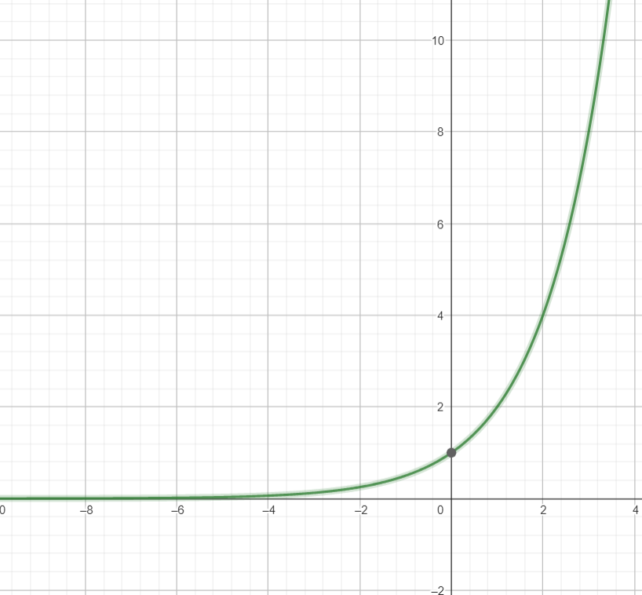

Рис. 1.1 — Графік показникової функції для $a>1$

Точки екстремуму функції. Показникова функція не має точок екстремуму, оскільки є або зростаючтою, або спадною.

Графік функції. На рис. 1.1 схематично зображено графік показникової функції для $a>1$, на рис. 1.2 схематично зображено графік показникової функції для $0<a<1$

Інші особливості функції. При $a>1$ графік показникової функції має горизонтальну асимптоту $y=0 при x→-∞$, й аналогічно до цього, при $0< a<1$ графік має горизонтальну асимптоту $y=0 при x→+∞$.

Показникова функція є математичною моделлю великої кількості процесів, наприклад: розмноження бактерій, приріст капіталу у банківському вкладі, зростання популяції тварин та людського населення, приріст деревини, радіоактивний розпад, тощо.

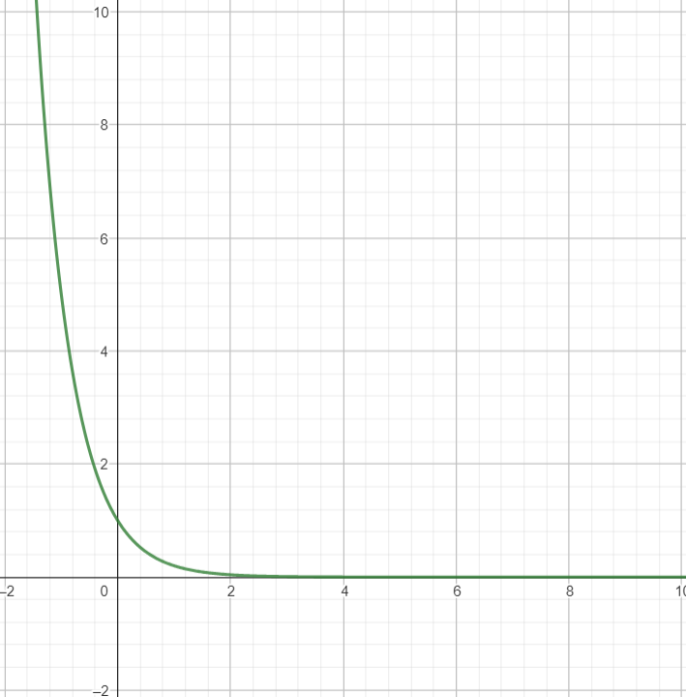

Рис. 1.2 — Графік показникової функції для $0<a<1$

Розглянемо використання показникової функії на прикладах росту кількості бактерій та радіоактивного розпаду.

Розмноження бактерій можна математично описати за допомогою показникової функції (експоненційного росту). Показникова функція має вигляд:

$$N\left(t\right)=N_{0}*e^{rt}$$

де:

$N\left(t\right)$– кількість бактерій в час $t$;

$N_{0}$– початкова кількість бактерій (в момент $t=0$);

$r$– коефіцієнт росту бактерій;

$e$– число Ейлера (приблизно 2.71828);

$t$– час.

Коефіцієнт росту $r$ визначається швидкістю, з якою бактерії розмножуються. Цей коефіцієнт може бути позитивним, якщо бактерії ростуть, або негативним, якщо відбувається зменшення їх кількості (наприклад, через конкуренцію за ресурси чи інші фактори).

Ця модель передбачає, що розмноження бактерій відбувається без обмежень, тобто немає факторів, що обмежують ріст, таких як нестача ресурсів чи присутність ворогів.

Важливо відзначити, що реальний процес розмноження бактерій може бути більш складним через різні фактори, що впливають на нього. Такі моделі є спрощенням для математичного опису експоненційного росту в умовах відсутності обмежень.

Радіоактивний розпад також можна описати математично за допомогою показникової функції, подібно до того, як ми описали експоненційний ріст популяції бактерій. Модель радіоактивного розпаду виглядає наступним чином:

$$N\left(t\right)=N_{0}*e^{-λt}$$

де:

$N\left(t\right)$– кількість бактерій в час $t$;

$N_{0}$– початкова кількість бактерій (в момент $t=0$);

$λ$– коефіцієнт росту бактерій;

$e$– число Ейлера (приблизно 2.71828);

$t$– час.

Константа розпаду $λ$ визначає швидкість радіоактивного розпаду. Вона є позитивною величиною, і чим вище вона є, тим швидше відбувається розпад.

Зазначимо, що у показниковій функції знак мінус перед $λ$ вказує на те, що кількість радіоактивних атомів з часом зменшується (експоненційно спадає).

Ця модель припускає, що розпад відбувається безперервно, а з часом кількість радіоактивних атомів зменшується внаслідок їх розпаду.

Табл. 1.1

Властивості показникової функції

|  |  |
| --- | --- |
| Область значень | $$\left(0;+∞\right)$$ |
| Область визначення | $$R$$ |
| Нулі функції | відсутні |
| Проміжки знакосталості | $$y>0 на R$$ |
| Проміжки зростання та проміжки спадання | При $a>1$ показникова функція зростає,  при $0<a<1$ показникова функція спадає |
| Неперервність | Неперервна |
| Диференційованість | Диференційовна |
| Асимптоти | При $a>1$ графік показникової функції має горизонтальну асимптоту $y=0 при x→-∞$, й аналогічно до цього, при $0< a<1$ графік має горизонтальну асимптоту $y=0 при x→+∞$. |

У табл. 1.1 описано властивості показникової функції $f\left(x\right)=a^{x}$, при $a > 0, a≠1.$

Розглянемо декілька прикладів розв’язання показникових рівнянь.

Один із основних підходів до розв’язання показникових рівнянь полягає у використанні рівносильних перетворень з метою приведення рівняння до наступного виду: $a^{f\left(x\right)}=a^{g\left(x\right)}, a>0, a≠1$, яке є рівносильним рівнянню $f\left(x\right)=g\left(x\right).$

**Приклад 1.** Розв’яжемо рівняння: $3^{2x+4}=9$.

Зведемо праву частину до степеня числа 3: $3^{2x+4}=3^{2}$.

Прирівняємо показники степенів: $2x+4=2$.

Маємо розв’язок: $x=-1$.

**Приклад 2.** Розв’яжемо рівняння: $2^{x-3}∙4^{x}=\frac{\sqrt{2}}{{16}^{x}}$.

Зведемо праву частину до степеня числа 2: $2^{x-3}⋅2^{2x}=\frac{2^{\frac{1}{2}}}{2^{4x}}; 2^{3x-3}=2^{\frac{1}{2}-4x}$.

Прирівняємо показники степенів: $3x-3=\frac{1}{2}-4x$.

Маємо розв’язок: $x=\frac{1}{2}$.

**1.3.2.2. Логарифмічна функція та її властивості**

Продовжуючи розгляд попереднього пункту, оберемо додатне число $a$, відмінне від 1. Кожному додатному числу $x$ можна поставити у відповідність додатне число $y$, яке задовольняє таку умову $y=\log_{a}{x}.$ Таким чином задається логарифмічна функція $f\left(x\right)=\log_{a}{x,}$ з областю визначення $\left(0;+∞\right)$, та яка є оберненою до показникової функції $g\left(x\right)=a^{x}$.

Область визначення та область значень функції. Для довільного $y∈R$ рівняння $\log_{a}{x=y_{0}}$ має розв’язок, який дорівнює $a^{y_{0}}$. Отже, областю значень логарифмічної функції є множина всіх дійсних чисел $R$.

Маємо:

$$D\left(f\right)=E\left(g\right)=\left(0; +∞\right);$$

$$E\left(f\right)=D\left(g\right)=R.$$

Для довільного $x∈D\left(f\right)=\left(0; +∞\right);$ виконується рівність $a^{\log_{a}{x}}=x.$ Інакше кажучи, $g\left(f\left(x\right)\right)=x для всіх x∈D\left(f\right),$ що означає, що $f$ і $g$– взаємно обернені функції.

Графік функції. Оскільки логарифмічна та показникова функції є взаємо оберненими, то вони є симетричними відносно прямої $y=x$. (Рис. 1.3, Рис. 1.4)

Нулі функції. Логарифмічна функція $f\left(x\right)=\log_{a}{x}$ має єдиний нуль $x_{0}=1.$

Проміжки знакосталості. Логарифмічна функція $f\left(x\right)=\log_{a}{x}$ має два проміжки знакосталості, а саме:

* при $a>1,$ то $y<0$ на проміжку $(0,1)$; $y>0$ на проміжку $(1; +∞)$;
* при $0<a<1$, $y>0$ на проміжку $(0,1)$; $y<0$ на проміжку $\left(1; +∞\right).$

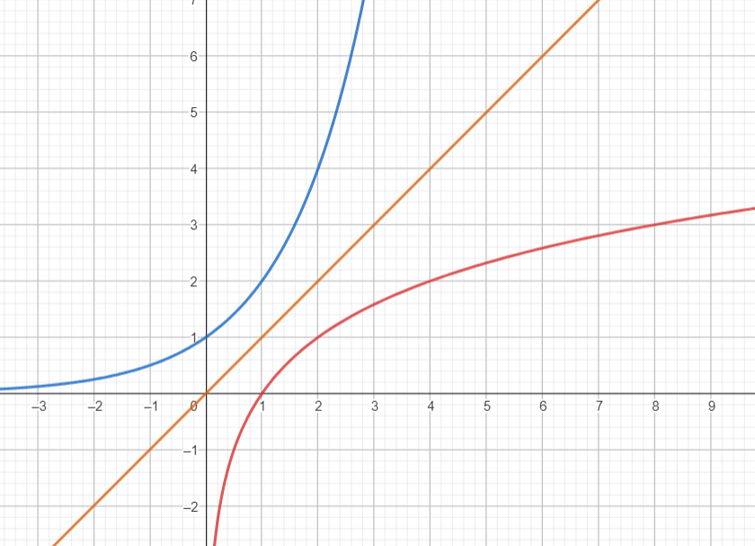

Рис. 1.3 — Графіки показникової (синій), прямої пропорційності (помаранчевий) та логарифмічної (червоний) функцій для $a>1$

Проміжки зростання і спадання функції. При a>1 логарифмічна функція на проміжку (-∞;+∞) зростає, при 0<a<1 логарифмічна функція спадає на проміжку (-∞;+∞).

Точки екстремуму функції. Логарифмічна функція не має точок екстремуму, оскільки є або зростаючою, або спадною.

Інші особливості функції. Графік логарифмічної функції $f\left(x\right)=\log_{a}{x}$ має вертикальну асимптоту $x=0 при x→0^{+}$.

У табл. 1.2 описано властивості логарифмічної функції $f\left(x\right)=\log_{a}{x}.$

Табл. 1.2

Властивості логарифмічної функції

|  |  |
| --- | --- |
| Область значень | $$R$$ |
| Область визначення | $$\left(0;+∞\right)$$ |
| Нулі функції | $$x=1$$ |
| Проміжки знакосталості | при $a>1,$ то $y<0$ на проміжку $(0,1)$; $y>0$ на проміжку $(1; +∞)$;  при $0<a<1$, $y>0$ на проміжку $(0,1)$; $y<0$ на проміжку $\left(1; +∞\right)$ |
| Проміжки зростання та проміжки спадання | При $a>1$ функція зростає,  при $0<a<1$ функція спадає |
| Неперервність | Неперервна |
| Диференційованість | Диференційовна |
| Асимптоти | $$x=0 при x→0^{+}$$ |

Логарифмічна функція відіграє важливу роль в різних аспектах природи, науки і техніки. Ось деякі приклади:

1. Звуки і акустика: Звуковий тиск (інтенсивність звуку) вимірюється в децибелах, що обчислюються за допомогою логарифмічної шкали. Це дозволяє зручно виражати широкий діапазон акустичних сигналів.
2. Оптика: Закон Булі Отто в оптиці також використовує логарифми. Він вказує, що втрати світла при проходженні через оптичні системи пропорційні логарифму вхідної інтенсивності світла.
3. Геологія та метеорологія: У геології і метеорології логарифмічні шкали використовуються для вимірювання величин, таких як землетруси (шкала Ріхтера) і вітровий тиск (шкала Бофорта).
4. Хімія: У хімії рН, що вказує на кислотність чи лужність розчину, визначається як логарифм концентрації іонів водню у розчині.
5. Електроніка і техніка: У технічних областях логарифмічні функції використовуються для вимірювання амплітуд, частот, опору (дБ, децибел), а також в аналізі сигналів і спектрів.

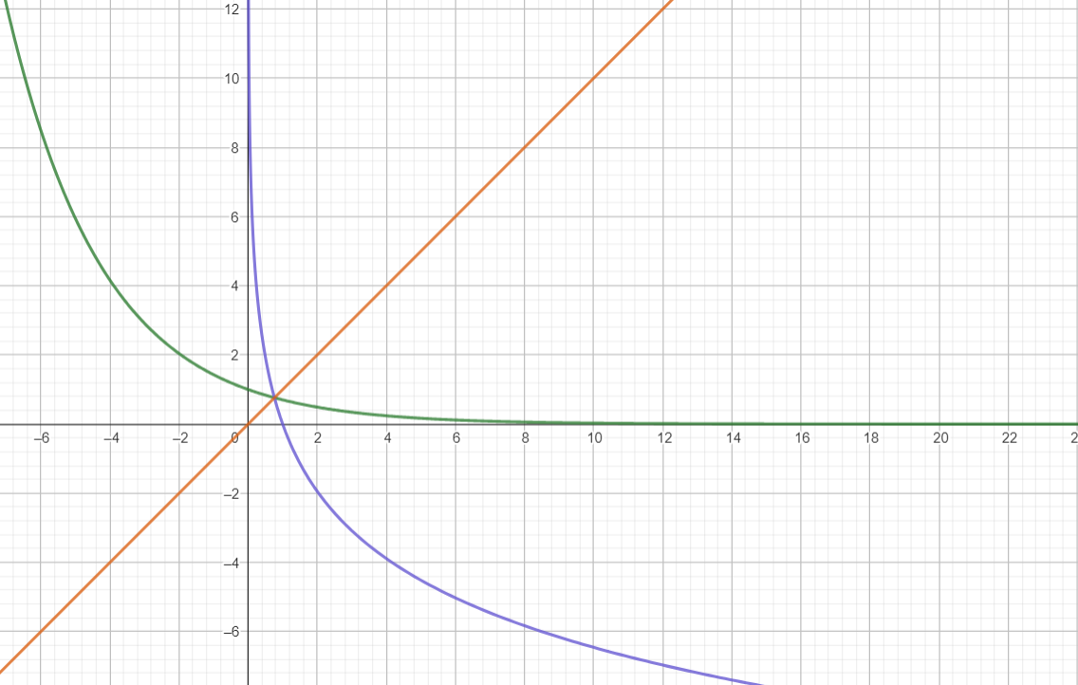

Рис. 1.4 — Графіки показникової (зелений), прямої пропорційності (помаранчевий) та логарифмічної (фіолетовий) функцій для $0<a<1$

Логарифмічні функції дозволяють виражати величини, які охоплюють широкий діапазон значень в зручній формі, що полегшує їх аналіз та порівняння.

Розв'язання логарифмічних рівнянь ґрунтується на означенні логарифма, властивостях логарифмічної функції та властивостях логарифма.

**Приклад 1.** Розв’язати рівняння: $\log_{27}{x=\frac{2}{3}}$.

Знайдемо ОДЗ: $x>0$.

За визначенням логарифма отримуємо: ${27}^{\frac{2}{3}}=x.$

Отже, ${(3^{3})}^{\frac{2}{3}}=x, x=3^{2}$.

Маємо розв’язок: $x=9$.

**Приклад 2.** Розв’язати рівняння: $\log_{2}{(x-3)=4}$.

Знайдемо ОДЗ: $x-3>0, x>3$.

За визначенням логарифма отримуємо: $x-3=2^{4}.$

Отже, $x-3=16, x=16+3$.

Маємо розв’язок: $x=19$.

**Висновки до Розділу 1**

Одним із показників ефективності уроку незалежно від анонсованих у навчальних програмах з математики є чітко сформульовані цілі уроку, а також досягнення їх вчителем під час професійної діяльності. А це можливо, якщо на попередньому етапі чітко структурувати за ієрархією освітні цілі, визначити, які з них є пріоритетними. Для цього слід на початку проаналізувати програму, підручники, провести діагностування учнів стосовно питання, яке вивчається та спрогнозувати подальшу діяльність, одночасно проводячи рефлексію на кожному з цих етапів.

Вивчення показникових і логарифмічних функцій є ключовим етапом в математичній освіті. У процесі вивчення теми «Показникова і логарифмічна функції», учні повинні оволодіти навичками побудови графіків цих функцій та розв’язання відповідних рівнянь і нерівностей. Ми розглянули основні властивості показникової та логарифмічної функцій, приклади розв’язання показникових та логарифмічних рівнянь та приклади застосування функцій у природі та науці.

Щоб набуті учнями компетентності з теми «Показникова та логарифмічна функції» були справді дієвими, необхідно:

1. Спланувати навчання теми так, щоб уникнути відірваності окремих її розділів і досягти логічної послідовності та взаємозв’язку між ними.

2. При вивченні основних понять розділу зазначати практичне їх значення і, поряд з розв’язуванням прикладів, розв’язувати і практичні задачі на застосування основних співвідношень розділу.

**РОЗДІЛ 2  
ІНФОРМАЦІЙНО-КОМУНІКАЦІЙНІ ТЕХНОЛОГІЇ В ОСВІТІ**

**2.1. Інформаційно-комунікаційні технології, як невід’ємне явище сучасності**

У сучасному освітньому контексті, де технологічні інновації стають необхідною частиною нашого щоденного життя, впровадження інформаційно-комунікаційних технологій (ІКТ) в освітній процес набуває вирішального значення. Особливо актуальним є використання цих технологій на уроках математики в школі, де формування навичок аналізу, логічного мислення та проблемного підходу до розв’язання задач стає фундаментальним завданням освіти.

З урахуванням швидкого розвитку інформаційних технологій відкриваються нові перспективи для сучасної освіти. У цьому контексті дослідження у магістерській роботі спрямовані на вивчення та аналіз ефективності використання ІКТ на уроках математики з фокусом на тому, як ці технології можуть сприяти покращенню якості освіти та стимулювати активну участь учнів у процесі навчання. Взаємодія учнів із новітніми технологіями не тільки сприяє глибшому засвоєнню математичних концепцій, але й розвиває їхні навички роботи в інформаційно-цифровому середовищі, що є важливим у сучасному суспільстві.

Одним із пріоритетних напрямків програми модернізації та інформатизації освіти є використання засобів дистанційного навчання. Дистанційна освіта ефективно використовується у вищій школі, для здобуття професійно-технічної підготовки, перепідготовки, підвищення кваліфікації та особистісного розвитку [9]. Успіх дистанційної освіти залежить від ефективності її організації та професійної придатності залучених до неї викладачів. Впровадження дистанційної освіти в закладах загальної середньої освіти є нагальною та необхідною умовою покращення доступу до сучасної освіти.

Інформаційно-комунікаційні технології визначають сучасний спосіб взаємодії в нашому глобальному світі. Вони охоплюють різноманітні цифрові системи, інструменти та програми, спрямовані на створення, зберігання, обробку та передачу інформації, а також забезпечують зручну комунікацію на відстані. Еволюція ІКТ відкрила нову еру, революціонізуючи спосіб функціонування, взаємодії та розвитку індивідів, бізнесу та суспільства.

Щоб краще зрозуміти суть інформаційних технологій, розглянемо різні визначення вчених. За Хіксом [4], ІКТ представляють собою процес отримання, обробки, зберігання та розповсюдження різноманітної інформації за допомогою обчислювальної техніки та телекомунікацій на базі мікроелектроніки. Філіп Агре [1] розглядає ІКТ як вивчення, проєктування, розробку, впровадження, підтримку та управління комп'ютерними інформаційними системами, включаючи програмне забезпечення та обладнання. За Девідом Буржуа [2] ІКТ означають все, що пов'язано з обчислювальними технологіями, такі як мережеве забезпечення, апаратне забезпечення, програмне забезпечення, Інтернет та працівники, які працюють із цими технологіями.

Інформаційно-комунікаційні технології охоплюють широкий спектр інструментів, які взаємодіють для обробки, зберігання та обміну інформацією.

**2.1.1 Вплив інформаційно-комунікаційних технологій на розвиток різних сфер нашого життя**

Вплив інформаційно-комунікаційних технологій охоплює різні сфери, та сприяє суспільному розвитку, економічному прогресу, освіті, охороні здоров'я та іншим аспектам. Декілька ключових напрямків, де ІКТ внесли глибокий внесок:

1. Освіта:

- Революціонізація освіти через демократизацію доступу до інформації та навчальних ресурсів.

- Використання цифрових платформ, систем електронного навчання та освітніх додатків для надання інтерактивних та персоналізованих навчальних досвідів, які подолали географічні бар'єри.

2. Бізнес та економіка:

- Оптимізація операцій та підвищення продуктивності за допомогою ІКТ.

- Трансформація бізнес-моделей через електронну комерцію, цифровий маркетинг та хмарні сервіси, що сприяють глобальному зв'язку.

3. Охорона здоров'я:

- Революція у медичній допомозі через телемедицину, електронні медичні записи та системи дистанційного моніторингу.

- Поліпшення догляду за пацієнтами, швидкі діагнози та забезпечення доступності медичної допомоги за допомогою ІКТ інновацій.

4. Комунікація та соціальна взаємодія:

- Зміна способу спілкування та співпраці завдяки платформам соціальних медіа, додаткам миттєвого обміну повідомленнями та засобам відеоконференцій у всесвітньому масштабі.

**2.1.2. Вплив інформаційно-комунікаційних технологій на розвиток освіти**

Розвиток інформаційних технологій в контексті освіти є ключовим аспектом нашої роботи. ІКТ, як центральний елемент сучасної освіти, трансформує навчання та усвідомлення знань. Їх важливість проявляється в їх здатності подолати традиційні обмеження, революціонізувати доступ до знань, їх поширення та покращити засвоєння.

За своєю суттю, ІКТ розширюють можливості навчання, ламаючи географічні бар'єри. Вони надають необмежений доступ до величезних обсягів інформації, ресурсів та освітнього контенту, в незалежності від місця розташування. Цей необмежений доступ демократизує навчання, дозволяючи учням досліджувати різні перспективи, матеріали та ресурси, які раніше були недоступні.

Одним з глибоких впливів ІКТ на освіту є їх здатність адаптувати навчальний процес до індивідуальних потреб. За допомогою різноманітних можливостей навчання, ІКТ враховують різні стилі навчання, здібності та інтереси. Учні можуть взаємодіяти з освітнім контентом у власному темпі, використовуючи презентації, інтерактивні платформи, тощо, що сприяє кращому засвоєнню нових знань.

Окрім того, інформаційно-комунікаційні технології не лише сприяють навчанню, але й стимулюють активну участь та взаємодію між учнями. Завдяки інноваційним інструментам, таким як симуляції та мультимедійні ресурси, учні стають активними учасниками освітнього процесу.

Трансформаційна сила ІКТ також сприяє глобальному зв'язку та співпраці. Учні можуть зв'язуватися та співпрацювати з однолітками, педагогами та експертами з усього світу, що сприяє культурному обміну, спільним проектам та розширенню різноманітних перспектив.

Більше того, ІКТ забезпечують вчителів інструментами для адаптації методів викладання, роблячи освіту більш інклюзивною та доступною. Вчителі можуть використовувати технології для створення інклюзивних навчальних середовищ, враховувати різноманітні потреби учнів та надавати цільову підтримку.

Дистанційна освіта – це форма організації навчального процесу з використанням інформаційно-комунікаційних технологій та педагогічних програмних засобів (ППЗ), яка забезпечує двосторонню інтерактивну взаємодію між вчителями та учнями на всіх етапах синхронного навчання та самостійної асинхронної роботи з використанням матеріалів інформаційної мережі. Це дає можливість учням навчатися синхронно за розкладом на відстані від вчителя (так звана дистанційна освіта) і виконувати самостійні завдання асинхронно у зручний для них час. Ця форма освіти дає можливість навчатися учням, які виїхали за кордон, учням закладів загальної середньої освіти, в яких відсутнє укриття або учням, які з якихось причин не можуть відвідувати очну форму навчання. Іншими словами, дистанційна освіта – це відвідування занять у дистанційному форматі, організованому за допомогою ІКТ, робота над самостійними та індивідуальними завданнями у зручний час за програмою, підготовленою вчителем, і спілкування з вчителем за допомогою телекомунікаційних засобів, навіть якщо вони відокремлені один від одного у просторі та часі [20].

У процесі реалізації освітніх реформ необхідно впроваджувати нові форми навчання, які відповідають запитам і потребам інноваційного навчання та забезпечують ефективну реалізацію основних освітніх програм. Цілі розвитку дистанційної освіти визначаються впровадженням інновацій, заснованих на поєднанні інтернет-технологій, сучасного мультимедійного обладнання та традиційної освіти. Сучасна дистанційна освіта орієнтується на кращі методики навчальних закладів світового рівня та використання сучасних освітніх технологій, які відповідають потребам сучасної освіти та суспільства.

Ефективність дистанційної освіти більше, ніж інших форм навчання, залежить від того, яким чином надаються навчальні матеріали, контролюється робота та встановлюється контакт з вчителем. Тому розвиток цієї форми освіти в основному був зумовлений впровадженням сучасних інформаційних технологій та засобів зв'язку. Еволюція в цьому напрямку призвела до того, що дистанційна освіта в сучасному розумінні – це сучасна форма навчання, яка інтегрує в собі елементи всіх видів навчання завдяки використанню сучасних комп'ютерних і комунікаційних технологій.

На сьогодні у світі накопичено значний досвід впровадження систем дистанційної освіти. У США дистанційну освіту здобувають близько мільйона осіб. Дистанційна освіта розвивається і в інших частинах світу. Китайський університет телекомунікацій (Китай), Національний відкритий університет Індіри Ганді (Індія), Університет Пейнам Нур (Іран), Корейський національний відкритий університет (Південна Корея), Університет Південної Африки, Відкритий університет Сукхотай Тампаріат (Таїланд) та Університет Анадолу (Туреччина) є вдалими прикладами успішного впровадження дистанційної освіти [18].

Дистанційна освіта еволюціонувала від, переважно, «друкованої дистанційної освіти» до всесвітнього руху з використанням новітніх комп'ютерних і медіа-технологій. На початку 1980-х років цілями дистанційної освіти були надання грантових освітніх програм, боротьба з неписьменністю в країнах, що розвиваються, підготовка і перепідготовка кадрів для економічного зростання, а також збагачення навчальних можливостей. можливості та збагачення навчальних програм нетрадиційних інституцій. Нові технології, глобалізація та нові ідеї навчання за допомогою засобів електронного навчання, де нові типи підручників, посібників та навчальних матеріалів зберігаються, відтворюються та доставляються за допомогою ІКТ, програмного та апаратного забезпечення, кидають виклик традиційним підходам до дистанційної освіти.

Дистанційна освіта – це сукупність наступних аспектів [9]:

* Засоби надання навчальних матеріалів учням;
* Засоби моніторингу прогресу учня;
* Засоби консультацій між учнем і вчителем;
* Засоби інтерактивної співпраці між вчителем і учнем;
* Можливість швидкого додавання нової інформації до курсу та виправлення помилок.

Освітні можливості, що з'являються завдяки розвитку ІКТ та ППЗ, є дуже багатообіцяючими. В останні роки підвищення обчислювальних потужностей, вдосконалення бездротових технологій, а також зниження витрат на зв'язок знизили бар'єри для доступу до інформації та обміну нею. У нашій країні зростає потенціал для використання більш інноваційних та зручних ІКТ-рішень в освіті.

Перш за все, дистанційна освіта – це відкрита система активного спілкування між вчителем та учнями з використанням сучасних технологій та мультимедійних засобів. Ця форма освіти охоплює широкий сегмент суспільства, а Інтернет, який стає важливим фактором її розвитку, дозволяє учням вільно обирати місце, час і темп навчання. Слід зазначити, що дистанційна освіта не протиставляється очній освіті. Дистанційна освіта не вступає в конфлікт з очною формою навчання, а є природною інтеграцією інформаційних систем, доповнюючи і розвиваючи їх, сприяючи створенню мобільного навчального середовища.

Більш досконалою формою дистанційного навчання є навчання через глобальні та локальні комп'ютерні мережі. Воно використовує переваги, притаманні традиційним формам навчання, та усуває їх недоліки. Дистанційне навчання через Інтернет дозволяє учням і вчителям залишатися в постійному контакті та інтенсивно обмінюватися інформацією, навіть якщо вони фізично знаходяться за тисячі кілометрів один від одного.

Поштовхом до використання ІКТ в українській освіті стали карантинні обмеження, запроваджені через пандемію коронавірусу 2020 року. Іншим серйозним викликом для освіти стало повномасштабне вторгнення російських військ на територію України, що змусило деякі навчальні заклади перейти на дистанційне та змішане навчання.

З огляду на вище викладене, Управлінням освіти Ніжинської міської ради у жовтні 2022 року було проведено опитування серед вчителів закладів загальної середньої освіти м. Ніжин, за результатами якого було визначено, що стан використання ППЗ та ІКТ є незадовільним (див. рис. 2.1.) [19].

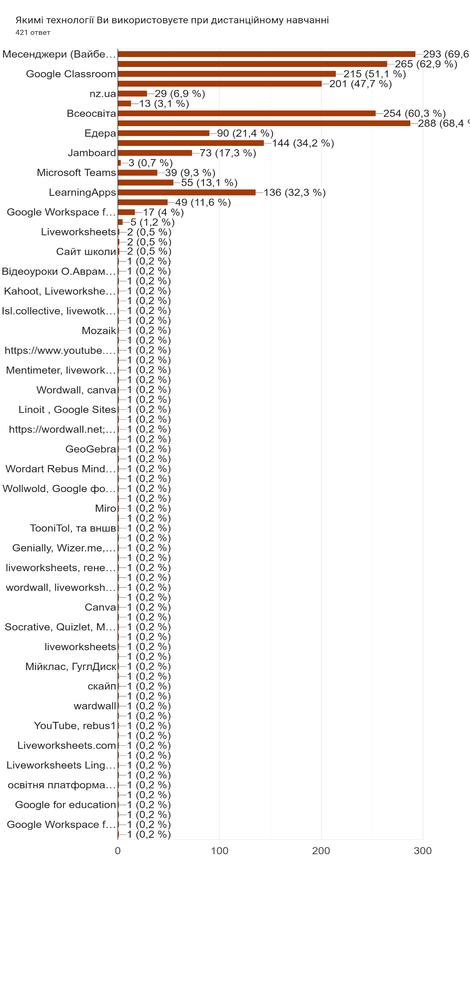

Рис. 2.1 — Результати опитування педагогічних працівників

ЗЗСО міста Ніжин, щодо використовуваних ними

інформаційно-комунікаційних технологій

Основним викликом дистанційного навчання є модернізація та спрощення взаємодії між адміністрацією, вчителями та учнями. Наразі ця взаємодія є роздробленою та неоднорідною, що робить процес дистанційної освіти більш складним та обтяжливим. Коли дистанційне навчання тільки починалося, вчителі використовували традиційні інструменти обміну повідомленнями, оскільки не мали навичок роботи з ІКТ та ППЗ. Однак з часом ця проблема так і не була вирішена. Більшість вчителів все ще використовує в своїй роботі месенджери (див. рис. 2.1). Тому освітня спільнота дійшла висновку, що якщо не вжити заходів для збільшення використання ІКТ та ППЗ в закладах освіти, то нинішнє покоління учнів і вчителів опиниться в надзвичайно невигідному становищі, що призведе до стагнації або навіть деградації системи освіти в цілому.

Повільний розвиток дистанційної освіти загрожує зниженням конкурентоспроможності української освіти на світовій арені. За останні десятиліття система передачі знань кардинально змінилася, а її обсяги зросли в рази. Сьогодні вже неможливо одноразово підготувати людину до професійної діяльності на все життя. Вирішення цієї проблеми полягає в переході до навчання впродовж життя, де базова освіта повинна регулярно доповнюватися додатковими навчальними програмами і формувати основу для подальшого навчання. Дистанційне навчання має великий потенціал для задоволення високих вимог сучасної цифрової грамотності та поширення інноваційних і більш гнучких форм навчання.

Інтерактивні дошки також є потужним інструментом для навчання математики. Вони дозволяють вчителю показувати різні графіки та діаграми, розв'язувати задачі та виконувати інші математичні операції. Крім того, вони дозволяють учням брати участь у процесі навчання, наприклад, показуючи свої розрахунки на дошці.

Крім того, використання інформаційних технологій може сприяти індивідуалізації навчання. За допомогою онлайн-ресурсів та програм можна створити індивідуальні завдання та тести для кожного учня, в залежності від його рівня знань та навичок.

Відеоуроки можуть допомогти учням зрозуміти математичні концепції та методи, показати їх застосування в різних сферах життя, а також надати додаткові вправи та завдання для самостійного навчання. Онлайн-курси, такі як Khan Academy, Coursera та інші, надають можливість вивчати математику в зручний для учня час та темп.

Інтернет містить безліч різноманітних математичних ігор та завдань, які можуть бути використані як для навчання, так і для розваги. Такі ігри дозволяють учням закріплювати математичні навички та розвивати логічне мислення.

**2.2. Педагогічні програмні засоби**

Цифрові технології все більше впливають на середовище викладання математики в школі. Очікується, що їх використання поліпшить процес викладання та навчання [6]. Технологічно насичене середовище навчання визначається як оточення, де учні мають доступ до різних електронних технологій, а вчителі активно використовують їх під час уроків. Для того щоб вважати його "насиченим", воно повинно дозволяти не лише проводити точні обчислення, але й активно використовуватись для навчання.

Таке середовище є місцем, де "відбувається трансформація людської активності, і з'являються нові форми діяльності". У шкільних математичних класах цифрові технології часто взагалі відсутні, або представленні персональним комп’ютером та проектором.

Варто відзначити, що, незважаючи на високі очікування від використання ІКТ та ППЗ у навчанні, ці очікування не завжди можуть бути виправданими. Згідно з концепцією Гібсона, технології можуть одночасно стимулювати та заважати навчанню. Перевагою є можливість взаємодії між користувачем та технологією для досягнення певної мети, наприклад, побудова та перегляд точних графіків функції. Однак недоречне використання технологій, наприклад, для особистих розваг під час уроків, може вважатися недоліком.

Педагогічні програмні засоби на уроках математики є дуже корисним інструментом, що допомагає вчителеві створити більш ефективне та інтерактивне навчальне середовище. Педагогічні програмні засоби забезпечують можливість учням більш ефективно навчатися та допомагають збільшити їх інтерес до математики [3].

У сучасних умовах дистанційна освіта визначається як важлива форма навчання, що ґрунтується на використанні інформаційно-комунікаційних технологій та педагогічних програмних засобів [7]. Ці засоби сприяють ефективній комунікації між вчителями та учнями, сприяють продовженню, відновленню або удосконаленню навчального процесу. Дистанційний навчальний процес відрізняється від очного, оскільки основними його елементами є взаємодія вчителя та учня на відстані, а також самостійна робота учня з навчальними матеріалами. Головною метою залишається якісне засвоєння матеріалу, аналогічно традиційній очній освіті.

З метою досягнення цієї мети були розроблені та впроваджені різноманітні онлайн-платформи, які відповідають вимогам і потребам сьогодення. Однією з таких популярних платформ є Moodle, яку широко використовують в закладах вищої освіти для покращення інтерактивності та структуризації навчання. Востаннє, Moodle набуває популярності на всіх рівнях освіти, включаючи загальну середню освіту.

Отже, що таке Moodle?

Moodle – це система, яка призначена для забезпечення інтерактивної взаємодії між учасниками навчального процесу [22]. Визначимо переваги та недоліки Moodle (табл. 2.1)

Табл. 2.1.

Переваги та недоліки Moodle

|  |  |
| --- | --- |
| Переваги Moodle | Недоліки Moodle |
| Навчальна платформа безкоштовна та з відкритим кодом. | Складне налаштування і використання, особливо для новачків. |
| Використовується в різних сферах - від навчання до бізнесу. | Не завжди можливо змінити функціонал під вимоги окремого користувача. |
| Можливості можуть бути обмежені характеристиками сервера. | Інколи виникають системні помилки, які може виправити тільки людина із спеціальними знаннями. |
| Адміністратор може налаштувати систему під потреби закладу. | Вимагає значних ресурсів та оновлення комп’ютерного обладнання для оптимальної роботи. |
| Різноманітні інструменти: від тестів до форумів. | Відсутність інтеграції з іншими системами. |
| Зручна та чітка структура у викладенні матеріалу. | Складність підтримки та оновлення. |
| Високий рівень безпеки та можливість обмеження доступу. | Недостатність розвитку засобів звітності та аналізу даних. |

Одним з найпоширеніших педагогічних програмних засобів для викладання математики є GeoGebra. Це програмне забезпечення дозволяє створювати графіки та візуалізації, що допомагає учням краще розуміти математичні концепції. GeoGebra забезпечує можливість візуалізувати геометричні об'єкти та функції, що допомагає учням бачити їх у відношенні один до одного та розуміти їх взаємодію. Вчителі можуть використовувати GeoGebra для створення інтерактивних завдань та ігор, що допомагають учням навчатися математиці з більшим зацікавленням та ефективністю.

Використання ІКТ на уроках математики може бути корисним, оскільки дозволяє учням швидше та ефективніше виконувати розрахунки та аналізувати дані. Деякі з можливостей використання комп'ютерів на уроках математики включають:

1. Використання програм для розв’язання математичних задач: Учні можуть використовувати програми, такі як Geogebra, Wolfram Alpha або Desmos, щоб розв’язувати математичні задачі та візуалізувати математичні концепції.
2. Використання математичного програмування: Учні можуть навчитися програмувати на мовах, таких як Python, MATLAB або R, для розв’язання математичних задач та створення математичних моделей.
3. Використання електронних таблиць: Учні можуть використовувати електронні таблиці, такі як Microsoft Excel або Google Sheets, для виконання математичних обчислень та створення графіків та діаграм.
4. Використання онлайн ресурсів: Учні можуть використовувати онлайн ресурси, такі як Khan Academy або Mathway, для вивчення нових математичних концепцій та розв’язання складних математичних задач.

Загалом, використання комп'ютерів на уроках математики може допомогти учням краще зрозуміти математичні концепції та розв’язувати складні задачі, що може підвищити їхній інтерес та успішність в навчанні математики.

Однак вчителю математики не слід забувати, що конструювання уроку з викорис­танням інформаційних технологій потребує детальної підготовки кожного його елемента за певним алгоритмом:

1. Постановка завдань на викорис­тання інформаційно-комунікаційних технологій на уроці.
2. Аналіз змісту уроку на можли­вість та доцільність використання інформаційних технологій з метою оптимізації навчальної діяльності.
3. Структурування завдань.
4. Прогнозування результатів діяль­ності, організованої засобом ІКТ.
5. Визначення інформації, що забез­печує розв’язання навчальних завдань засобом інформаційно-комунікаційних технологій.
6. Формулювання основних вимог до навчальної інформації.
7. Виявлення джерел навчально важливої інформації.
8. Вибір засобів інформаційних технологій, адекватних поставленим завданням.
9. Співвідношення функціональних можливостей засобів інформаційних технологій з метою діяльності та віковими особливостями учнів.
10. Аналіз результатів ефективності використання ІТ на різних етапах уроку.

Зупинимось та розглянемо більш детально використання GeoGebra на уроках математики.

GeoGebra – це безкоштовна комп'ютерна програма, яка допомагає вчителям та учням у навчанні математики, фізики та інших наук. Програма включає в себе ряд математичних інструментів, таких як точки, вектори, графіки та функції, що дозволяє виконувати різноманітні операції, такі як будування графіків, розв'язання математичних задач та моделювання математичних об'єктів [5].

GeoGebra може бути використана на уроках математики у школі для викладання різних тем як з геометрії, так і з алгебри (наприклад, тригонометрія, аналіз тощо). Деякі з можливостей використання GeoGebra на уроках математики включають:

1. Побудову графіків функцій: GeoGebra дозволяє вчителям та учням будувати графіки функцій та математичних виразів, що дозволяє легко відображати залежності між різними змінними.
2. Вивчення геометрії: GeoGebra дозволяє використовувати геометричні об'єкти, такі як лінії, кути та кола, для вивчення різних геометричних концепцій.
3. Розв'язання математичних задач: GeoGebra дозволяє вирішувати математичні задачі, що дозволяє учням легше розуміти та вирішувати складні математичні проблеми.
4. Моделювання математичних об'єктів: GeoGebra дозволяє створювати математичні моделі та досліджувати їх властивості, що може бути корисним для вивчення різних наукових концепцій.

Загалом, використання GeoGebra на уроках математики може допомогти вчителям та учням краще зрозуміти математику.

**Висновки до розділу 2**

Отже, важливість інформаційно-комунікаційних технологій в освіті не обмежується лише їхніми технічними аспектами. Ці технології є справжньою трансформаційною силою, яка революціонізує навчальний процес, створює можливості для зростання як учителям, так і учням, сприяє інклюзивності та розвиває навички, необхідні для успіху в усесвітньому та технологічному середовищі. Їх впровадження в освітній процес служить ключовим елементом для просування суспільства, надаючи можливості для зміцнення та зростання на глобальному рівні.

Дистанційна освіта є ключовим елементом сучасних освітніх та інформаційних стратегій, спрямованих на модернізацію системи навчання. Ключовою умовою успіху дистанційної освіти є ефективна організація та професійна придатність вчителів, які залучаються до цього процесу. Впровадження дистанційної освіти в закладах загальної середньої освіти є необхідним кроком для поліпшення доступу до сучасної освіти. Запровадження інновацій, обумовлених поєднанням інтернет-технологій та традиційної освіти, визначає цілі розвитку дистанційної освіти. Важливою складовою є не лише самостійне навчання, але й якість надання навчальних матеріалів, контроль над роботою та ефективний зв'язок з вчителем. Розвиток дистанційної освіти спонукає використання сучасних інформаційних технологій та засобів зв'язку, що відзначається еволюцією цієї форми навчання та становленням її як сучасного, інтегрованого підходу до освіти, який враховує потреби сучасного суспільства.

Найпоширенішою платформою для дистанційної освіти є Moodle. Одним з найпоширеніших педагогічних програмних засобів для викладання математики є GeoGebra. Вона представляє собою сучасний та високоефективний інструмент для викладання математики та інших наук. Безкоштовна програма, забезпечена різноманітними математичними інструментами, розширює можливості як вчителів, так і учнів у проведенні уроків та вивченні різних математичних тем.

GeoGebra не лише полегшує викладання, але й сприяє активній участі учнів, дозволяючи їм візуалізувати та експериментувати з математичними концепціями. Використання програми на уроках математики в школі створює стимулююче та інтерактивне середовище для навчання, сприяючи кращому розумінню матеріалу та підвищуючи зацікавленість учнів у предметі.

**РОЗДІЛ 3  
ПРАКТИЧНЕ ВИКОРИСТАННЯ ІНФОРМАЦІЙНО-КОМУНІКАЦІЙНИХ ТЕХНОЛОГІЙ ПРИ ВИВЧЕННІ ТЕМИ «ПОКАЗНИКОВА І ЛОГАРИФМІЧНА ФУНКЦІЇ» У СТАРШІЙ ШКОЛІ**

**3.1. Використання платформи Moodle**

Платформа Moodle представляє собою потужний інструмент, який надає вчителям можливість створювати та управляти дистанційним навчанням. Одним з ключових компонентів цієї платформи є можливість створення курсів та ресурсів, які були узагальнені в окремі категорії, включаючи заклади освіти в Ніжині, деякі з яких можна побачити на рисунку.

Створення курсів та ресурсів на Moodle принесло безліч переваг для вчителів:

1. Надає можливість вчителям керувати освітнім процесом у форматі дистанційного та змішаного навчання.
2. Дозволяє використовувати різноманітні види діяльності для навчання. Moodle пропонує широкий спектр модулів, таких як завдання, тести, опитування, форуми та вебінари, що дозволяє вчителям створювати цікаві та ефективні курси, відповідні індивідуальним потребам учнів.
3. Сприяє обміну ресурсами, ідеями та досвідом між вчителями, сприяючи поліпшенню якості навчання.

Курс на Moodle складається з основних елементів, таких як:

* Назва курсу: Це ім'я, яке відображається на головній сторінці платформи та на сторінці курсу.
* Опис курсу: Короткий опис мети курсу, його змісту, вимог до учнів тощо.
* Елементи курсу: Завдання, тести, опитування, форуми, вебінари тощо, що входять до складу курсу.

Правильно створений курс може робити навчання більш ефективним та цікавим для учнів. При розробці курсу важливо враховувати такі фактори, як:

* Види діяльності: Які види діяльності будуть використовуватися для навчання учнів?
* Організація курсу: Як буде структуровано предмет?

Створення курсів та ресурсів на Moodle є ключовим інструментом, який може значно поліпшити якість дистанційного навчання. З відданістю часу та уваги створенню курсів, вчителі можуть розробити ефективні та захопливі навчальні програми, відповідні індивідуальним потребам учнів.

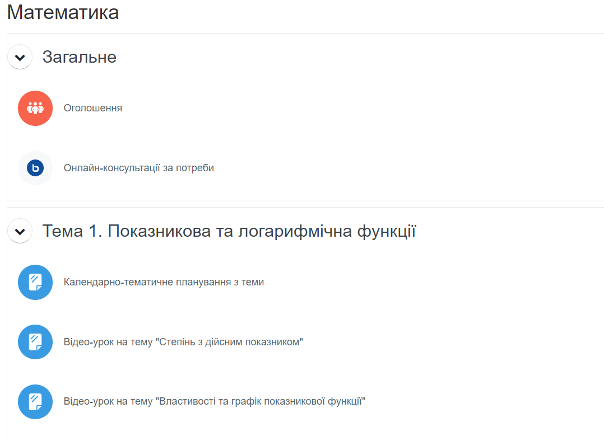

Рис. 3.1 — Курс «Математика» на платформі Moodle

В освітньому середовищі Moodle інтегрує різноманітні елементи, надаючи вчителям можливість створювати зміст, який відповідає індивідуальним потребам учнів. Крім основних елементів, Moodle дозволяє додавати форуми для обговорення тем курсу, вебінари для проведення онлайн-занять, презентації для візуального представлення матеріалу.

Додавання різноманітних елементів, таких як завдання, тести та відео-уроки, на Moodle є ключовим етапом у створенні привабливих та ефективних навчальних програм. Спрямовуючи зусилля на створення вмісту, що враховує потреби учнів, вчителі можуть забезпечити їм якісне навчання та зацікавленість.

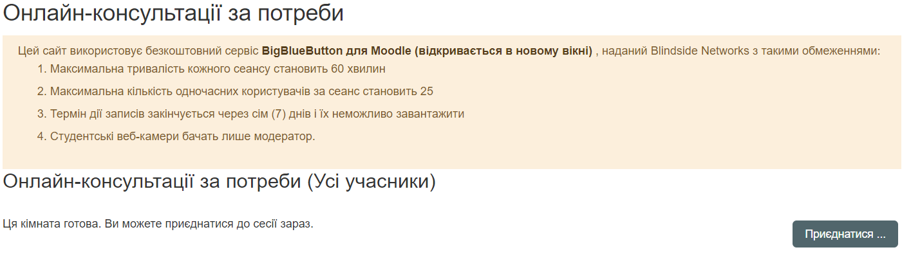

Рис. 3.2. —Вікно для початку відео-консультації

Розробка навчального контенту на платформі Moodle є важливим етапом впровадження ІКТ в освіті. При цьому важливо звертати увагу на різноманітні фактори, такі як види діяльності, організація курсу і залучення учнів для досягнення ефективного та цікавого навчання. Використання інтерактивних матеріалів виявляється ефективним інструментом для того, щоб зробити процес навчання більш привабливим та корисним для учнів.

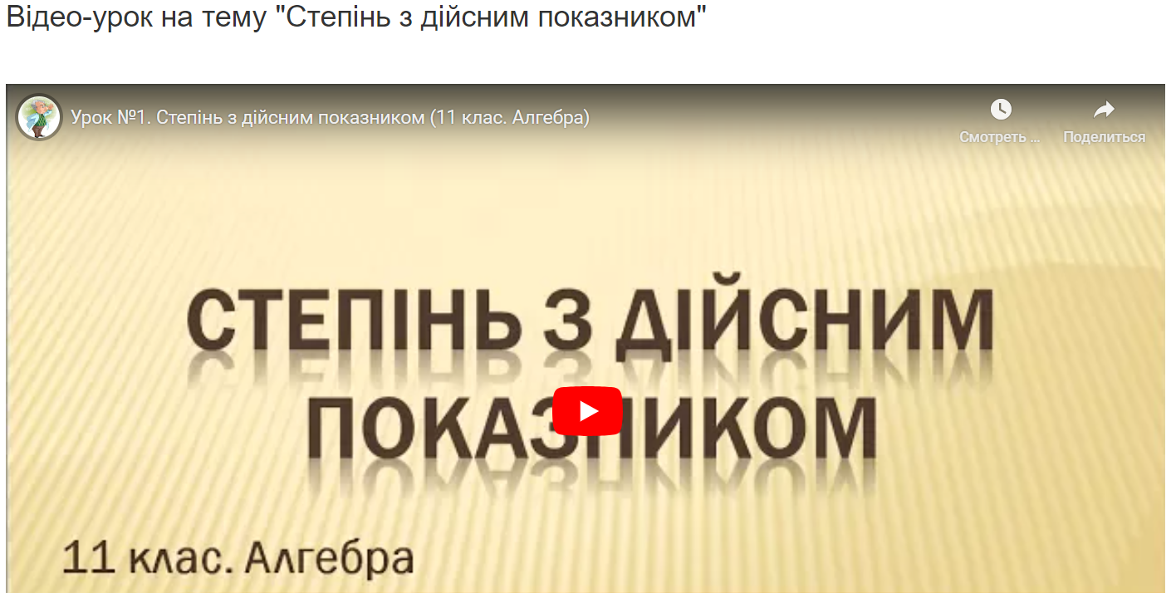

Рис.3.3 — Загальний вигляд додаткового матеріалу (Відео-урок на тему «Степінь з дійсним показником»)

При створенні таких матеріалів важливо дотримуватися чіткої та зрозумілої мови, надавати прості інструкції, заохочувати активну взаємодію та забезпечувати зворотний зв'язок для оптимального навчання та розвитку учнів.

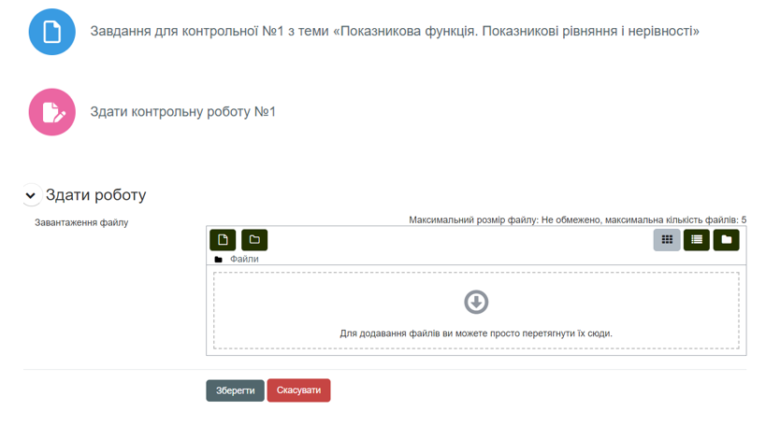

Рис. 3.4 — Вигляд файлу з завданнями для контрольної роботи, та

полем для здачі готової роботи

Створення якісного навчального контенту може займати певний час та вимагати зусиль, проте це є інвестицією у забезпечення високоякісної освіти для всіх учнів.

Під час роботи з платформою Moodle, нами було створено інтерактивний курс «Математика» (Рис. 3.1.), в якому було розміщено календарно-тематичне планування (Додаток А) посилання на кімнату для онлайн-консультацій (Рис. 3.2.), відео-уроки з тем: «Степінь з дійсним показником» (Рис. 3.3.), «Властивості та графік показникової функції», «Показникові рівняння», «Показникові нерівності», «Логарифми», «Основні властивості логарифмів», «Логарифмічна функція, її властивості та графік», «Логарифмічні рівняння», «Логарифмічні нерівності», завдання для контрольних робіт (Рис. 3.4., Додатки Б та В) та тематичне оцінювання у тестовому форматі (Рис. 3.5.).

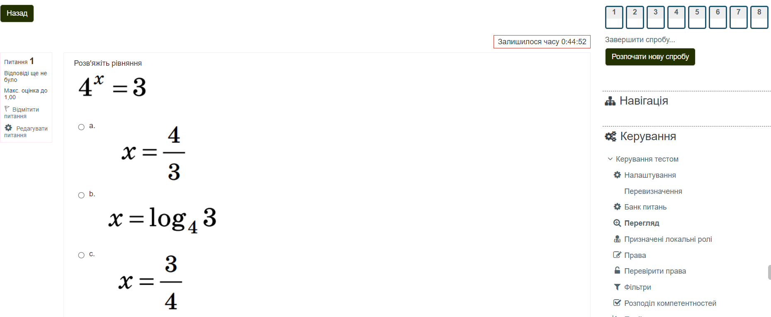

Рис. 3.5 — Вікно тематичного оцінювання в тестовому форматі на

платформі Moodle

Нами було реалізовано курс «Математика» на платформі Moodle. Він надає структуровану та доступну інформацію, спрямовану на розуміння показникових та логарифмічних функцій, а також їх застосування в різних галузях науки та техніки. В ньому активно використовуються сучасні технології навчання: відеоуроки, тестування, візуалізація даних, тощо. Короткий відео-огляд курсу можна переглянути на You-Tube за посиланням <https://youtu.be/k53Pl3UKwXQ>

**3.1. Використання GeoGebra**

GeoGebra - це інтерактивне математичне програмне забезпечення, призначене для всіх рівнів освіти. Воно поєднує в собі геометрію, алгебру, електронні таблиці, графіки, статистику та обчислення в єдиному механізмі. Крім того, GeoGebra надає онлайн-платформу з понад 1 мільйоном безкоштовних ресурсів, створених багатомовною спільнотою. GeoGebra - це глобальна спільнота з мільйонів користувачів у майже кожній країні, що визначається як ведучий розробник програмного забезпечення для динамічної математики. Вона спрямована на підтримку наукової, технологічної, інженерної та математичної (STEM) освіти, а також на інновації у сфері викладання та навчання на всій планеті. Математичний механізм GeoGebra є основою для функціонування сотень освітніх вебсайтів по всьому світу, які варіюються від простих демонстрацій до повноцінних систем онлайн-оцінювання.

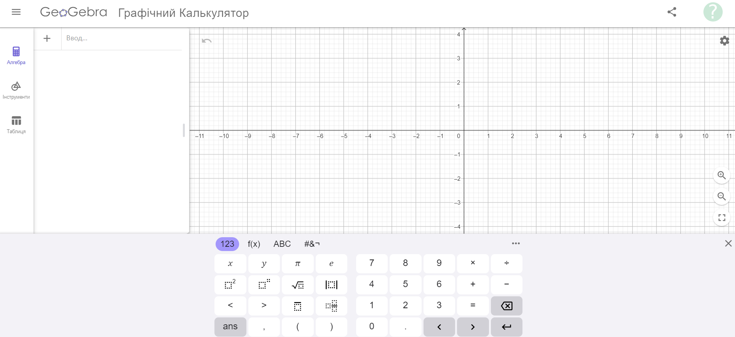

Рис. 3.6 — Загальний вид графічного калькулятору

від GeoGebra

Графічний калькулятор від GeoGebra (Рис. 3.6.) є потужною інтерактивною математичною програмою, розробленою для візуалізації та аналізу функцій, рівнянь і нерівностей у 2D. Цей інструмент надає можливість вивчати математичні зв'язки, будувати графіки, знаходити спеціальні точки та осмислювати ключові концепції алгебри, числення та статистики. Його зручність сприяє глибшому розумінню математичних концепцій і створює захоплюючий досвід навчання для як студентів, так і викладачів.

Графічний калькулятор включає в себе наступні компоненти:

1. **Графічний режим**: Цей режим відображає візуальне представлення всіх створених об'єктів, таких як точки та графіки. Він створює інтерактивне полотно, яке дозволяє вивчати математичні зв'язки візуально (Рис. 3.7.).

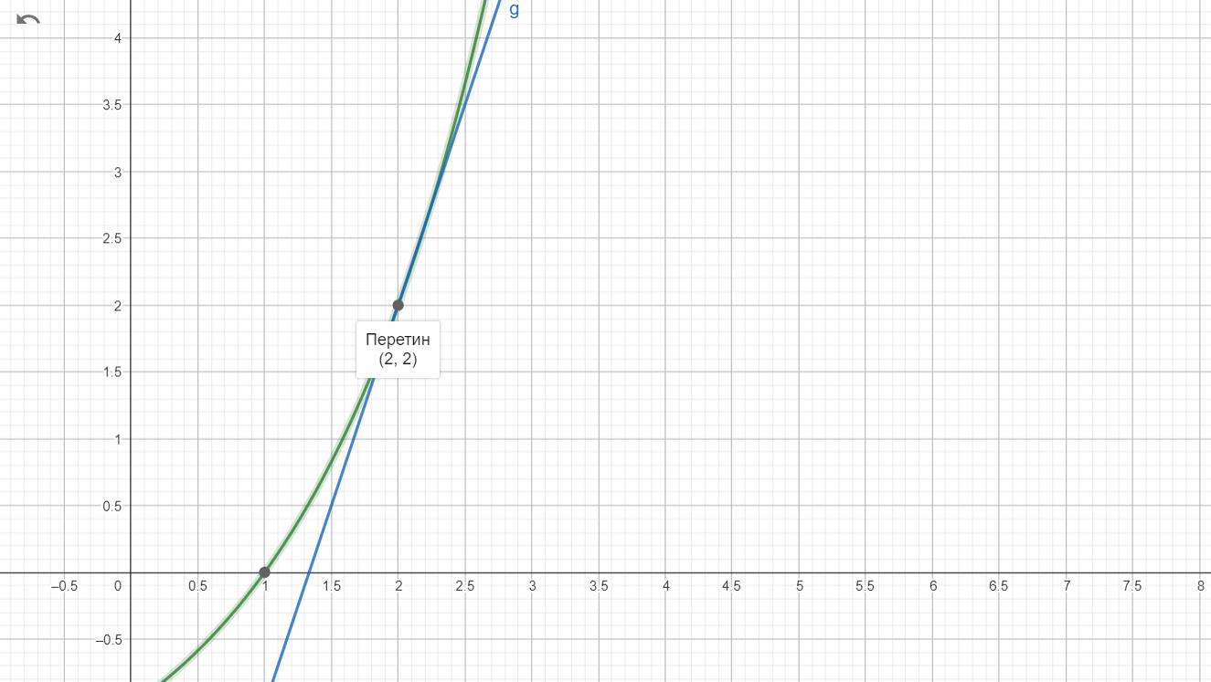

Рис. 3.7 — Графічний режим з визначеною точкою перетину графіків

двох функцій та нулем показникової функції

1. **Алгебра**: У цьому режимі відображається алгебраїчне представлення об'єктів, такі як координати та рівняння. Тут можна вводити алгебраїчні вирази або команди (Рис. 3.8.).

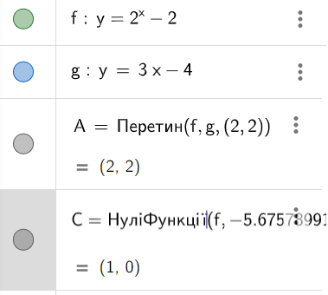

Рис 3.8 — Алгебраїчне подання двох функцій, точки їх перетину

та нуля показникової функції

1. **Інструменти**: Цей режим надає набір основних інструментів для створення точок, ліній та векторів, а також виконання різних операцій, таких як масштабування та зміна вигляду об'єктів (Рис. 3.9.).

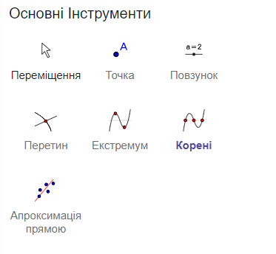

Рис. 3.9 — Основні інструменти графічного калькулятору

від GeoGebra

1. **Таблиця**: Тут створюється таблиця значень для функцій, що дозволяє спостерігати та аналізувати числові зв'язки між змінними (Рис. 3.10.).

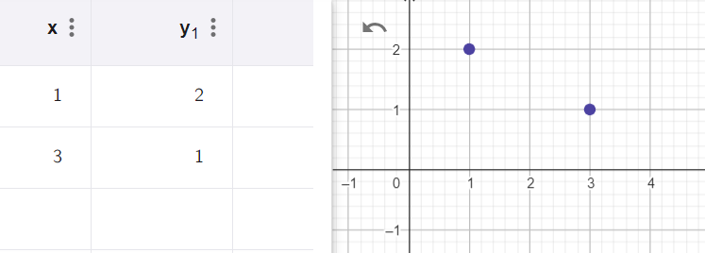

Рис. 3.10 — Табличне задання двох точок та їх вид на графічному полі

Ці компоненти співпрацюють для створення динамічного та привабливого середовища для вивчення математичних концепцій за допомогою графічного калькулятора. Вивчіть всі можливості графічного калькулятора GeoGebra, ознайомившись з нашим офіційним посібником, який містить покрокові інструкції для вас. Доступ до графічного калькулятора GeoGebra легко можна отримати через Інтернет (web-версія) або через спеціальну програму (desctop-версія), доступну для Android, iOS, Windows і macOS.

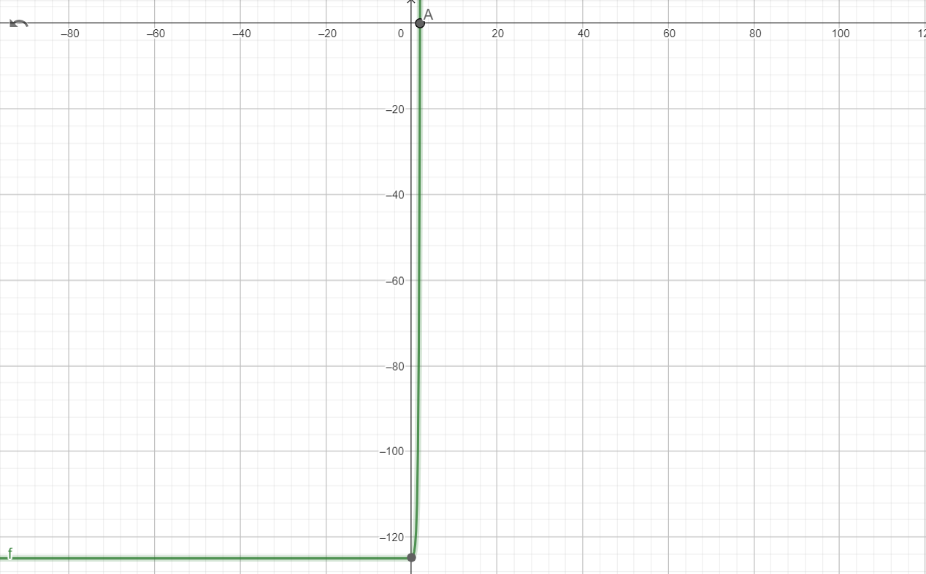

Рис. 3.11 — Графік функції ${f\left(x\right)=5}^{2x-1}-125$

**Приклад 1.** Розв’яжемо графічно та аналітично наступне рівняння: $5^{2x-1}=125$

Для розв’язання графічно потрібно побудувати графік функції ${f\left(x\right)=5}^{2x-1}-125$ (Рис. 3.11.) та за допомогою інструментів визначити нулі функції, та переглянути їх у алгебраїчному режимі (Рис. 3.12.).

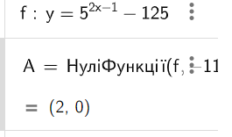

Рис. 3.12 — Алгебраїчний вид з визначеним розв’язком

показникового рівняння (нулем функції

${f\left(x\right)=5}^{2x-1}-125$)

Для розв’язаня аналітичним способом використаємо зведення до однієї основи:

${\begin{aligned} \\ 5\end{aligned}}^{2x-1}=125⇔5^{2x-1 }=5^{3} ⇔2x-1 = 3⇔2x = 4⇔x = 2$

Як бачимо, розв’язки і аналітичним, і графічним способами збігаються.

**Приклад 2**. Розв’яжемо графічно та аналітично наступне рівняння: $4^{x+1}+4^{x}=320$

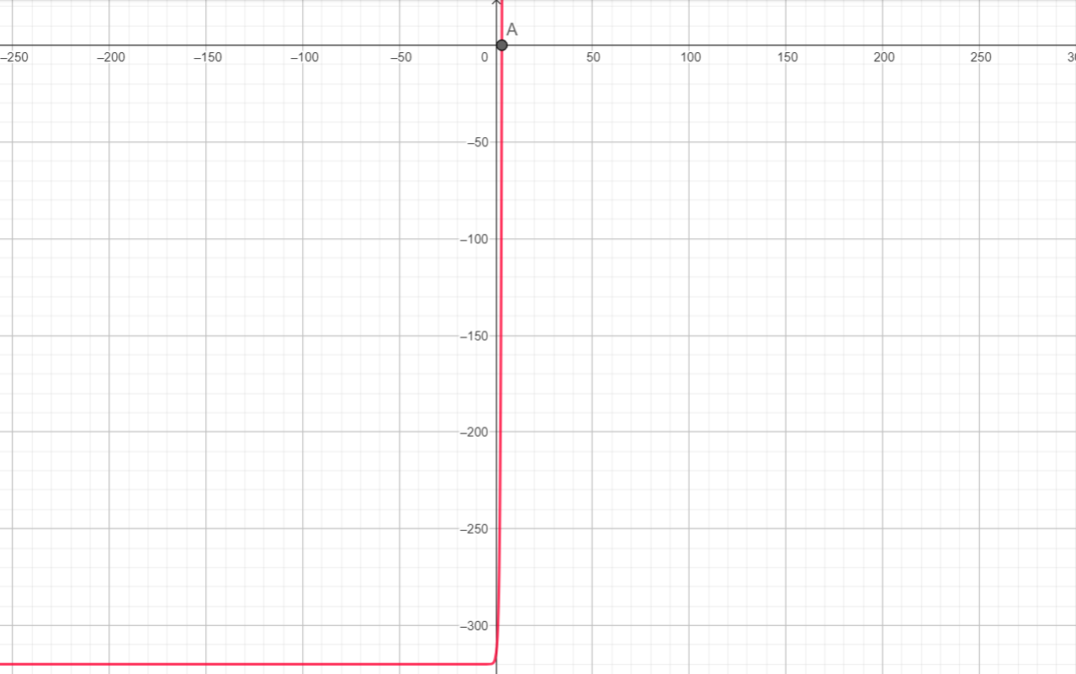

Рис. 3.13 — Графік функції ${f\left(x\right)=4}^{x+1}+4^{x}-320$

Для розв’язання графічно потрібно побудувати графік функції ${f\left(x\right)=4}^{x+1}+4^{x}-320$ (Рис. 3.13.) та за допомогою інструментів визначити нулі функції, переглянути їх у алгебраїчному режимі (Рис. 3.14.).

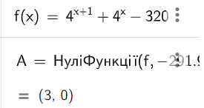

Рис. 3.14 — Алгебраїчний вид, з визначеним розв’язком

показникового рівняння (нулем функції

${f\left(x\right)=4}^{x+1}+4^{x}-320$)

Для розв’язання аналітичним способом використаємо винесення спільного множника за дужки***.*** Метод грунтується на властивості $a^{x+y}=a^{x}a^{y}$ і винесенні найменшого степеня певного числа за дужки:

$$4^{x+1}+4^{x}=320⇔4^{x}\left(4+1\right)=320⟺5∙4^{x}=320⇔4^{x}=64⟺$$

$$4^{x}=4^{3}⟺x=3.$$

Як бачимо, розв’язки і аналітичним, і графічним способами збігаються.

У Додатку Г можна побачити план-конспект уроку на тему «Показникові рівняння» з використанням інформаційно-комунікаційних технологій.

**Висновки до розділу 3**

Навчальні програмні засоби відіграють ключову роль у сучасній освіті, надаючи можливість вчителям та учням використовувати інтерактивні інструменти на різних етапах уроку та під час різних видів навчання. Важливим завданням вчителя при використанні програм є ретельне планування кожного етапу уроку. Зростання різноманіття математичних програм викликало необхідність нових вимог до фахової підготовки вчителів.

В сучасному світі інформаційні технології активно використовуються в усіх аспектах життя, тому для вчителів важливо не лише знаходити програми, а й вміти ефективно їх використовувати в процесі навчання. Зокрема, у старших класах доцільно стимулювати учнів до самостійного використання математичного програмного забезпечення під час уроків і вдома. Це сприятиме розвитку інформаційно-цифрових навичок, підвищить пізнавальну активність та інтерес до математики.

Важливо також відзначити, що комп'ютерні технології спрощують роботу вчителя, надаючи можливість швидко візуалізувати інформацію, виконувати складні обчислення, перевіряти правильність виконання завдань та оцінювати рівень знань учнів.

Таким чином, використання математичних програм сприяє розвитку критичного та логічного мислення, а також підтримує пізнавальний інтерес учнів. Уроки з використанням інформаційних технологій допомагають учням активніше брати участь у навчальному процесі та готувати їх до майбутнього, де вони будуть ставати самостійними, приймати рішення та розв'язувати проблеми.

У даному розділі наведено приклад розробки курсу з теми «Показникова та логарифмічна функції» на платформі Moodle з використанням інтерактивного програмного забезпечення GeoGebra.

**ВИСНОВКИ**

Одним із показників ефективності уроку з математики є чітко сформульовані цілі уроку, а також досягнення їх вчителем під час професійної діяльності. А це можливо, якщо на попередньому етапі чітко структурувати за ієрархією освітні цілі, визначити, які з них є пріоритетними. Для цього слід на початку проаналізувати програму, підручники, провести діагностування учнів стосовно питання, яке вивчається та спрогнозувати подальшу діяльність, одночасно проводячи рефлексію на кожному з цих етапів.

Вивчення показникових і логарифмічних функцій є ключовим етапом в математичній освіті. У процесі вивчення теми «Показникова і логарифмічна функції», учні повинні оволодіти навичками побудови графіків цих функцій та розв’язання відповідних рівнянь і нерівностей. Ми розглянули основні властивості показникової та логарифмічної функцій, приклади розв’язання показникових та логарифмічних рівнянь та приклади застосування функцій у природі та науці.

Узагальнюючи, важливість інформаційно-комунікаційних технологій в освіті не обмежується лише їхніми технічними аспектами. Ці технології є справжньою трансформаційною силою, яка революціонізує навчальний процес, створює можливості для зростання як учителям, так і учням, сприяє інклюзивності та розвиває навички, необхідні для успіху в усесвітньому та технологічному середовищі. Їх впровадження в освітній процес служить ключовим елементом для просування суспільства, надаючи можливості для зміцнення та зростання на глобальному рівні.

Дистанційна освіта є ключовим елементом сучасних освітніх та інформаційних стратегій, спрямованих на модернізацію системи навчання. Ключовою умовою успіху дистанційної освіти є ефективна організація та професійна придатність вчителів, які залучаються до цього процесу. Важливою складовою є не лише самостійне навчання, але й якість надання навчальних матеріалів, контроль над роботою та ефективний зв'язок з вчителем. Розвиток дистанційної освіти спонукає використання сучасних інформаційних технологій та засобів зв'язку, що відзначається еволюцією цієї форми навчання та становленням її як сучасного, інтегрованого підходу до освіти, який враховує потреби сучасного суспільства.

Найпоширенішою платформою для дистанційної освіти є Moodle. Одним з найпоширеніших педагогічних програмних засобів для викладання математики є GeoGebra. Вона представляє собою сучасний та високоефективний інструмент для викладання математики та інших наук. Безкоштовна програма, забезпечена різноманітними математичними інструментами, розширює можливості як вчителів, так і учнів у проведенні уроків та вивченні різних математичних тем.

GeoGebra не лише полегшує викладання, але й сприяє активній участі учнів, дозволяючи їм візуалізувати та експериментувати з математичними концепціями. Використання програми на уроках математики в закладах загальної середньої освіти створює стимулююче та інтерактивне середовище для навчання, сприяючи кращому розумінню матеріалу та підвищуючи зацікавленість учнів у предметі.

Навчальні програмні засоби відіграють ключову роль у сучасній освіті, надаючи можливість вчителям та учням використовувати інтерактивні інструменти на різних етапах уроку та під час різних видів навчання. Важливим завданням вчителя при використанні програм є ретельне планування кожного етапу уроку. Зростання різноманіття математичних програм викликало необхідність нових вимог до фахової підготовки вчителів.

В сучасному світі інформаційні технології активно використовуються в усіх аспектах життя, тому для вчителів важливо не лише знаходити програми, а й вміти ефективно їх використовувати в процесі навчання. Зокрема, у старших класах доцільно стимулювати учнів до самостійного використання математичного програмного забезпечення під час уроків і вдома. Це сприятиме розвитку інформаційно-цифрових навичок, підвищить пізнавальну активність та інтерес до математики.

Важливо також відзначити, що комп'ютерні технології спрощують роботу вчителя, надаючи можливість швидко візуалізувати інформацію, виконувати складні обчислення, перевіряти правильність виконання завдань та оцінювати рівень знань учнів.

Таким чином, використання математичних програм сприяє розвитку критичного та логічного мислення, а також підтримує пізнавальний інтерес учнів. Уроки з використанням інформаційних технологій допомагають учням активніше брати участь у навчальному процесі та готувати їх до майбутнього, де вони будуть ставати самостійними, приймати рішення та розв'язувати проблеми.

Нами було розроблено курс «Математика» на платформі Moodle. Даний курс було апробовано у Ніжинському навчально-виховному комплексі №16 «Престиж» Ніжинської міської ради Чернігівської області під час роботи в ньому та проходження практики.

**СПИСОК ВИКОРИСТАНИХ ДЖЕРЕЛ**

1. Agre, Philip E. "Social Skills and the Progress of Citizenship". In Feenberg, Andrew; Barney, Darin (eds.). Community in the Digital Age: Philosophy and Practice. Lanham: Rowman & Littlefield. 2004.
2. Bourgeois D. T. Information systems for business and beyond. Arlington, Virginia : Saylor Academy, 2014. 163 p.
3. Carpenter, T. P., Lehrer, R. Teaching and learning mathematics with understanding. In E. Fennema & T. Romberg (Eds.), Mathematics Classrooms that Promote Teaching for Understanding. Р. 19 - 32.
4. Heeks, R., Ezeomah, B., Iazzolino, G., Krishnan, A., Renken, J. & Zhou, Q., Oct 2023, Manchester Institute of Innovation Research. The Principles of Digital Transformation for Development (DX4D): Systematic Literature Review and Future Research Agenda
5. Kovács Z. Giac and GeoGebra: improved Gröbner basis computations / Z. Kovács, B. Parisse., 2013. 14 с.
6. Technology affordances: The 'real story' in research with K-12 and undergraduate learners. British Journal of Educational Technology. March 2006. No. 37(2). P. 191–209.
7. Using solution strategies to examine and promote high-school students' understanding of exponential functions: One teacher's attempt rman, 1992; Oehrtman, Carlson, & Thompson, 2008; Schoenfeld, Smith, & Arcavi, 1993
8. Лист МОН № 1/13749-23 від 12.09.23 року «Про інструктивно-методичні рекомендації щодо викладання навчальних предметів/інтегрованих курсів у закладах загальної середньої освіти у 2023/2024 навчальному році» URL: https://osvita.ua/legislation/Ser_osv/89974/ (дата звернення: 09.11.2023)
9. Мала І. Б. Дистанційне навчання як дієвий інструмент управлінської освіти. Вчені записки Університету «КРОК». 2022. № 2 (66). С. 132–151.
10. Навчальна програма з математики (алгебра і початки аналізу та геометрія) для учнів 10-11 класів загальноосвітніх навчальних закладів. Профільний рівень. URL:

https://mon.gov.ua/storage/app/media/zagalna%20serednya/programy-10-11-klas/2018-2019/matematika-profilnij-rivenfinal.docx (дата звернення: 09.11.2023)

1. Навчальна програма з математики (алгебра і початки аналізу та геометрія) для учнів 10-11 класів загальноосвітніх навчальних закладів. Рівень стандарту. URL:

https://mon.gov.ua/storage/app/media/zagalna%20serednya/programy-10-11-klas/2018-2019/matematika.-riven-standartu.docx (дата звернення: 09.11.2023)

1. Слєпкань З. І. Методика навчання математики: підручник для студентів математичних спеціальностей вищих педагогічних навчальних закладів. 2-ге вид. Київ : Вища шк., 2006. 582 с.
2. Слєпкань З. І. Психолого-педагогічні та методичні основи розвивального навчання математики. Тернопіль : Підруч. і посіб., 2006. 239 с.
3. Слєпкань З. І. Формування творчої особистості учня в процесі навчання математики. Математика в школі. 2003. №. 1. С. 6–9.
4. Слєпкань З. І. Формування творчої особистості учня в процесі навчання математики. Математика в школі. 2003. №. 3. С. 7–13.
5. Станжицький О.М., Собчук В.В., Кушніренко С.В., Курилко О.Б., Цань В.Б. Методичні вказівки та завдання для самостійної роботи з дисципліни «Методика навчання математики» Частина ІІІ «Функції в шкільному курсі математики» для студентів спеціальності 014.04 Середня освіта (Математика) механіко-математичного факультету, 2022. 224 c.
6. Степаненко С. В. Про трансформацію системи заочної освіти в умовах інтеграції в Європейський освітній простір. Вища школа. 2007. № 2. С. 31–37.
7. Чернишов М. В. Використання інформаційно-комунікаційних технологій на уроках математики в закладах загальної середньої освіти / М. В. Чернишов, О. В. Тарасенко, В. С. Фетісов // Матеріали VII Всеукраїнської онлайн-конференції молодих науковців «СУЧАСНІ ПРОБЛЕМИ ПРИРОДНИЧИХ І ТОЧНИХ НАУК». Ніжин: НДУ, 2022.
8. Чернишов М. В. Використання інформаційно-комунікаційних технологій при дистанційному навчанні математики / М. В. Чернишов, О. В. Тарасенко, В. С. Фетісов. *Вісник студентського наукового товариства*. Ніжин, 2022. №27. С. 21-24.
9. Чернишов М. В., Тарасенко О. В., Чернишова Е. О. Використання інформаційно-комунікаційних технологій у шкільному курсі математики. XVII Міжнародна науково-практична конференція «System analysis and intelligent systems for management» : Матеріали міжнар. конф., м. Анкара, 2–5 трав. 2023 р. С. 299–301.
10. Чернишов М. В. Освітні цілі вивчення математики на прикладі теми «Показникова і логарифмічна функції» у старшій школі. *Вісник студентського наукового товариства*. Ніжин, 2023. №29.
11. Шандра Р. Організація дистанційного навчання в Moodle. URL:

http://osvita.ua/vnz/high_school/72285/.

**ДОДАТКИ**

**ДОДАТОК А  
КАЛЕНДАРНО-ТЕМАТИЧНЕ ПЛАНУВАННЯ ДЛЯ ТЕМИ «ПОКАЗНИКОВА ТА ЛОГАРИФМІЧНА ФУНКЦІЇ»**

|  |  |  |  |  |
| --- | --- | --- | --- | --- |
| **Тема 1. Показникова та логарифмічна функції *(16 год)*** | | | | |
| 3 | Степінь із довільним дійсним показником |  |  |  |
| 4 | Властивості та графіки показникової функції |  |  |  |
| 5/6 | Показникові рівняння |  |  |  |
| 7/8 | Показникові нерівності |  |  |  |
| 9 | Розв’язування вправ |  |  |  |
| 10 | ***Контрольна робота №1*** |  |  |  |
| 11 | Аналіз к.р. Логарифми та їх властивості |  |  |  |
| 12 | Властивості та графік логарифмічної функції |  |  |  |
| 13/14 | Логарифмічні рівняння |  |  |  |
| 15/16 | Логарифмічні нерівності |  |  |  |
| 17 | Розв’язування вправ |  |  |  |
| 18 | ***Контрольна робота №2*** |  |  |  |

**ДОДАТОК Б  
ЗАВДАННЯ ДЛЯ ТЕМАТИЧНОЇ КОНТРОЛЬНОЇ РОБОТИ № 1  
 З ТЕМИ   
«ПОКАЗНИКОВА ФУНКЦІЯ. ПОКАЗНИКОВІ РІВНЯННЯ І НЕРІВНОСТІ»**

*І варіант*

1. Яка з наведених функцій є показниковою:  
    А) y=x3; Б) y=1x; В) y=()x; Г) y=5x+3.
2. Яка з наведених показникових функцій є спадною:  
   А) f(x)=5x; Б) f(x)=0,2x; В) f(x)=πx; Г) f(x)=.
3. Якщо 4m > 4n, то виконується умова  
   А) m > n; Б) m< n; В) m = n; Г) m ≥ n.
4. Розв’яжіть рівняння: $9^{х}=27$

А) х=3; Б) х=-3; В) х=1,5; Г) х=-1,5.

1. Розв’яжіть нерівність: ${\left(\frac{3}{10}\right)}^{х}≥\frac{9}{100}$.

А) х≥2; Б) х≥-2; В) х≤2; Г) х≤-2.

1. Розв’яжіть рівняння: 5х+3 = 625.
2. Розв’яжіть нерівність: ≥ 4*х*-*1*.
3. Розв’яжіть рівняння: 
4. Розв’яжіть нерівність: 

*ІІ варіант*

1. Яка з наведених функцій є показниковою:  
    А) y=1x; Б) y= –x+9; В) y=x6; Г) y=()x.
2. Яка з наведених показникових функцій є зростаючою:  
   А) f(x)=0,5x; Б) f(x)=7x; В) f(x)=; Г) f(x)=.
3. Якщо 4m < 4n, то виконується умова  
   А) m > n; Б) m< n; В) m = n; Г) m ≥ n.
4. Розв’яжіть рівняння: ;

А) х=5; Б) х=-5; В) х=2,5; Г) х=-2,5.

1. Розв’яжіть нерівність: ${\left(\frac{3}{10}\right)}^{х}≥\frac{9}{100}$ ${\left(0,1\right)}^{х}≤0,01$.

А) х ≥ 2; Б) х ≥ -2; В) х ≤ 2; Г) х ≤ -2.

1. Розв’яжіть рівняння 2х-5 = 64.
2. Розв’яжіть нерівність: ≤ 9*х*-*3*.
3. Розв’яжіть рівняння:



1. Розв’яжіть нерівність:



**ДОДАТОК В  
ЗАВДАННЯ ДЛЯ ТЕМАТИЧНОЇ КОНТРОЛЬНОЇ РОБОТИ № 2  
 З ТЕМИ   
«ЛОГАРИФМІЧНА ФУНКЦІЯ. ЛОГАРИФМІЧНІ РІВНЯННЯ І НЕРІВНОСТІ»**

*І варіант*

1. Значення виразу log 3 27 + lg 10000 дорівнює:  
 А) 0,0027; Б) 7; В) 12; Г) 270000.

2. Областю визначення функції y = log 7 ( 2*x* – 1 ) є:

А) ( 2; + ∞ ); Б) ( – ∞; 2 ); В) ( 0,5; + ∞ ); Г) ( – ∞; 0,5 ).

3. Якщо log 4 *m* > log 4 *n*, то виконується умова:  
 А) m > n; Б) m< n; В) m = n; Г) m ≥ n.

4. Розв’яжіть рівняння: а) log 6 ( *х* - 2 ) = log 6 216; б) log *х*125 = 3.

5. Розв’яжіть нерівність: log 8 ( 3x + 6 ) ≥ log 8 ( 2 – x ).

6. Обчисліть: .

7. Розв’яжіть рівняння: log 0,8 *x* + log 0,8 ( *x* – 1 ) = log 0,8 ( *x* + 3 ).

*ІІ варіант*

1. Значення виразу log 2 16 + lg 1000 дорівнює:  
 А) 0,016; Б) 12; В) 7; Г) 16000.

2. Областю визначення функції y = log 9 ( 4*x* – 1 ) є:

А) ( – ∞; 0,25 ); Б) ( – ∞; 4 ); В) ( 4; + ∞ ); Г) ( 0,25; + ∞ ).

3. Якщо log 3 *m* < log 3 *n*, то виконується умова:  
 А) m > n; Б) m < n; В) m = n; Г) m ≥ n.

4. Розв’яжіть рівняння: а) log 7 ( *х* + 3 ) = log 7 49; б) log *х*64 = 6.

5. Розв’яжіть нерівність: log 9 ( 3x – 4 ) ≤ log 9 ( 5 – x ).

6. Обчисліть: .

7. Розв’яжіть рівняння: log 0,4 *x* + log 0,4 ( *x* + 1 ) = log 0,4 ( 8 – *x* ).

**ДОДАТОК Г  
ПЛАН-КОНСПЕКТ УРОКУ   
 НА ТЕМУ   
«ПОКАЗНИКОВІ РІВНЯННЯ»**

Учень повинен знати: методи розв’язування показникових рівнянь.

**Предметні вміння та навички :**

* Розв’язування найпростіших тригонометричних рівнянь;
* Застосування вміння розкладання многочленів на множники;
* Введення нової змінної;
* Застосування властивостей функцій;
* Застосування графічного способу розв’язування рівнянь;
* Розв’язування рівнянь, що містять змінну під знаком модуля;
* Розв’язування рівнянь з параметром

Розв’язування найпростіших показникових рівнянь

**Ключові компетентності**: спілкування державною мовою, вміти ставити питання, розпізнавати проблему, міркувати. Робити висновки на основі інформації, поданої в різних формах, грамотно висловлюватись, доречно та коректно вживати в мовленні математичну термінологію, чітко, лаконічно, зрозуміло формулювати думку, аргументувати, доводити правильність тверджень. Усвідомлювати важливість математики як універсальної мови науки, техніки та технологій.

|  |  |
| --- | --- |
|  | ***Девіз уроку:***  *Математика не лише вчить мислити,*  *а й уселяє віру у безмежні сили людського розуму.*  *Вона виховує волю, характер.*  *В.Сухомлинський* |

**Хід уроку**

**І. Актуалізація знань учнів:**

- степінь з дійсним показником та його властивості;

- рівняння, розв’язування рівняння;

- показникові функція та її властивості;

- метод від супротивного для доведення теорем;

**ІІ. Виклад нового матеріалу.**

* **Показниковим** називають рівняння, в якому змінна міститься в показнику степеня
* **Теорема 1**. При а $>$ 0, а $≠$ 1 рівність $а^{х_{1}}=а^{х_{2}}$ виконується тоді і тільки тоді, коли х1=х2 .
* Теорему доводимо, використовуючи властивості показникової функції та метод від супротивного.
* Наслідок: $а^{f(x)}=a^{g(x)}$ виконується при f(x)=g(x)

**ІІІ. Розв’язування найпростіших показникових рівнянь**

* Рівняння виду $а^{f(x)}=a^{g(x)}$ при а $>0, а≠1 зводиться до розв’язування$ раціонального рівняння f(x)=g(x)

Завдання: розв’язати рівняння:

|  |  |
| --- | --- |
| **Умова** | **Вказівка** |
| 35х+1=32х | Використати теорему (1) |
| $5^{х^{2-5х-14}}$ =1 | Використати властивість степеня з показником 0. |
| $$4^{х}=8$$ | Представити 4 і 8 як степені з однаковою основою. |
| (3/2)1-2х=(8/27)х+3 | Застосувати властивості степеня з від’ємним показником |
| (10х-5)х-6=100 | Застосувати властивості степеня (піднесення степеня до степеня) і записати 100 як степінь числа 10. |
| (4/5)х(35/12)х=9/4 | Застосувати властивості степеня (добуток степенів з спільним показником) |
| $$3^{4х-х^{2}}={17}^{4х-х^{2}}$$ | Врахувати, що степені з різними основами і однаковим показником рівні , якщо їх спільний показник дорівнює 0 |
| 4х 5х-1=0,2 $∙$ 203-2х | Виконати дії в обох частинах рівняння |
| $\sqrt{{27}^{х-1}}$ = $\sqrt[3]{9^{2-х}}$ | Записати вирази в лівій і правій частинах рівняння як степені з однаковою основою |

1. Розв’яжемо рівняння $2^{x}=128$ з використанням інтерактивної дошки та ППЗ GeoGebra.

Для цього запишемо рівняння у вигляді функції $y=2^{x}-128$

На графіку видно, що коренем рівняння є число 7

1. Розв’яжемо рівняння $3^{x}=19683$ з використанням інтерактивної дошки та ППЗ GeoGebra.

Для цього запишемо рівняння у вигляді функції $y=3^{x}-19683$

На графіку видно, що коренем рівняння є число 9

1. Розв’яжемо рівняння $7^{x-9}=2401$ з використанням інтерактивної дошки та ППЗ GeoGebra.

Для цього запишемо рівняння у вигляді функції $y=7^{x-9}-2401$

На графіку видно, що коренем рівняння є число 13

**IV. Закріплення знань учнів.**

Виконати тестове завдання (10 балів). Розв’язати рівняння. вибрати правильну відповідь

|  |  |
| --- | --- |
| № | Умова завдання |
| 1 | 75х+6=49; А)-2; Б)-1: В)-0,8; Г)1; Д)5 |
| 2 | 23х4х=210; А)-2; Б)5; В)1; Г)0,2; Д)2 |
| 3 | (1/2)х(16/27)х=(3/2)3; А)1; Б)0,1; В)-1; Г)2; Д)1,5 |
| 4 | Знайти суму коренів рівняння: ${14}^{x^{2}-3х+2}=9^{-x^{2}+3х-2}$;  А)9; Б)3; В)-3; Г)2; Д)14 |
| 5 | Визначте проміжок, в якому містяться корені рівняння: $\sqrt[3]{8^{x^{2}-1}}$ =4х *0,25; А)[-2;-1); Б)[-1;0);В)[0;1);Г)[1;2);Д)[2; $∞$) |

**V. Підсумок уроку.**

Які рівняння називають показниковими? Методи розв’язування найпростіших показникових рівнянь. Властивості степеня з дійсним показником.

**VІ. Домашнє завдання.**

Повторити: властивості степеня з дійсним показником; показникова функція і її властивості; розв’язування квадратних рівнянь; розкладання многочлена на множники. Розв’язати рівняння. Вказати способи розв’язування, основні властивості і теореми:

|  |  |  |
| --- | --- | --- |
| № | Умова |  |
| 1 | $${19}^{x^{2}-4х-21}=1$$ |
| 2 | 27х=81 |
| 3 | $${0,2}^{x^{2}-16х+37,5}=5\sqrt{5}$$ |
| 4 | (2/3)х *(9/8)х= 64/27 |